

**标签画像系统**

**标签画像系统**

**标签画像系统**

**标签画像系统**

**JDD深海大数据平台产品矩阵系列用户操作手册**

**JDD深海大数据平台产品矩阵系列用户操作手册**

**JDD深海大数据平台产品矩阵系列用户操作手册**

**JDD深海大数据平台产品矩阵系列用户操作手册**

**2020年11月**

**2020年11月**

**2020年11月**

**2020年11月**

建立以客户为中心的数字化服务体系

**JDD深海大数据平台出品**

**JDD深海大数据平台出品**

**JDD深海大数据平台出品**

**JDD深海大数据平台出品**

目录

1.产品介绍 4

1.1.产品概述 4

1.2.应用场景 4

1.3.功能列表 4

1.4.操作流程 5

1.5.名词说明 6

2. 快速入门 7

2.1.准备工作 7

2.1.1登陆门户 7

2.1.2申请权限 8

2.2. 离线标签注册上线 10

2.2.1 步骤一：进入注册离线标签页面 10

2.2.2 步骤二：填写注册信息 10

2.2.3 步骤三：填写标签筛选维度信息 11

2.2.4 步骤四：标签部署 13

2.3.人群圈选创建 13

2.3.1 步骤一：选择标签 13

2.3.2 步骤二：修改/添加标签 14

2.2.3 步骤三：计算人群数量 15

2.2.4 步骤四：保存人群 15

2.4.上传人群分析 17

2.4.1 步骤一：进入画像分析页面 17

2.4.2 步骤二：添加标签 18

2.4.3 步骤三：保存模板/下载 18

1. 使用说明 19

1.1. 标签市场 19

1.1.1. 功能介绍 19

1.1.2. 操作步骤 19

1.1.3. 注意事项 28

1.2. 人群圈选 28

1.2.1. 功能介绍 28

1.2.2. 操作步骤 28

1.2.3. 注意事项 34

1.3. 人群管理 34

1.3.1. 功能介绍 34

1.3.2. 操作步骤 34

1.3.3. 注意事项 43

1.4. 标签管理 43

1.4.1. 功能介绍 43

1.4.2. 操作步骤 44

1.4.3. 注意事项 59

1.5. 我的系统 59

1.5.1. 功能介绍 59

1.5.2. 操作步骤 59

1.5.3. 注意事项 62

1.6. 系统管理 63

1.6.1. 用户标签 63

1.6.2. 表管理 64

1.6.3. 人群管理 68

1.6.4. 分类管理 68

1.6.5. 权限管理 70

1.7. 接口服务 78

1.7.1. 标签取值接口 78

1.7.2. 人群命中判断接口 79

1.7.3. 人群下载接口 79

2. 常见问题 80

3. 法律声明 80

1. 产品介绍
   1. 产品概述

标签画像系统是统一的标签管理和应用服务平台。帮助企业构建体系化标签体系，提供标签管理、群体圈选、画像分析、数据应用的系统功能，以及高性能接口服务。支持精准投放、用户识别、广告投放、智能客服、风险管控、内部审计等场景。实现沉淀数据资产、降低管理成本、提升数据使用效率。

* 1. 应用场景
     1. 特定人群分析：将具有相同或相似特征的客户圈选为人群，并进行人群分析；
     2. 风险客户识别:构建客户的黑/白名单，防范风险客户产生的异常行为；
     3. 精准营销:依据营销的不同场景，使用客户标签组合出最合适的目标人群进行触达，节省人力同时提升活动转化率。
  2. 功能列表

|  |  |
| --- | --- |
| 功能名 | 功能介绍 |
| 标签市场 | 支持根据标签编码、标签分类等检索标签，并查看标签的描述详情。 |
| 人群圈选 | 支持使用标签圈选目标人群，并提供相应的计算服务。 |
| 人群管理 | 支持人群负责人管理人群信息。 |
| 标签管理 | 支持数据开发人员进行离线/实时标签的注册。 |
| 我的系统 | 支持用户申请对接系统，可对接标签、人群的接口服务。 |
| 系统管理 | 用户标签：通过pin来查询用户身上的标签；  表管理：此功能将标签离线表注册到系统，支持标签圈选、接口调用；  人群管理: 支持系统管理员管理人群信息;  分类管理：管理员可以在系统维护标签的多级标签体系分类数据；  权限管理：用户角色、角色对应功能模块的管理；用户标签权限管理；展示所有在“我的系统”中申请通过的系统；管理员可以在此维护系统信息、管理系统标签权限。 |

* 1. 操作流程
     1. 离线标签:

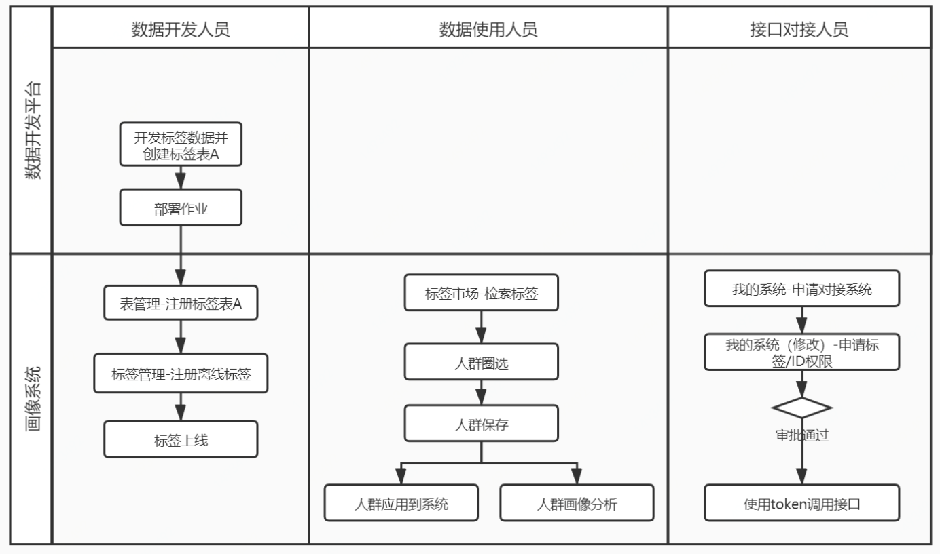

* + 1. 实时标签:

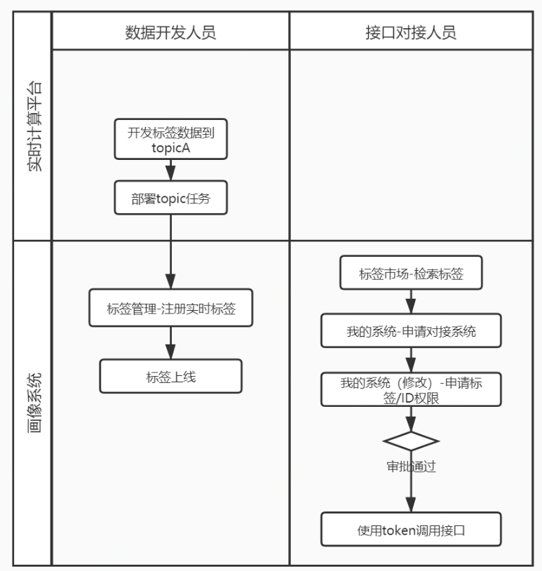

* 1. 名词说明

|  |  |
| --- | --- |
| 名词 | 定义 |
| 标签 | 从特定视角描述用户特点的数据，这类描述数据通常具有概括性、抽象性和通用性，是形成人群和画像的基础。 |
| 人群 | 使用标签的逻辑组合圈选出的具有相同或相似特点的用户集合。 |
| 画像 | 描述个体或人群的一系列数据，以从多个视角反映出个体或人群的主要差异。 |

1. 快速入门
   1. 准备工作
      1. 登陆门户

登录大数据平台门户首页，从【产品导航】菜单进入点击【标签画像】产品。

2

1

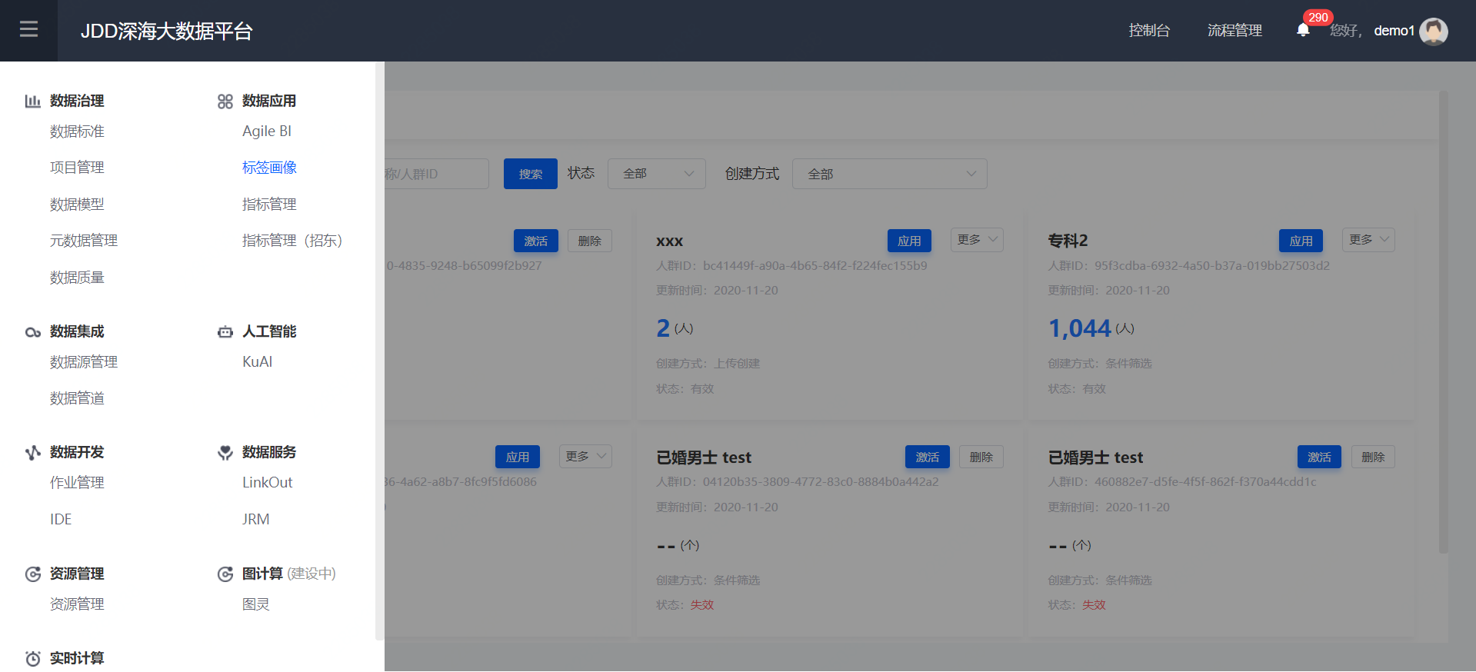

* + 1. 申请权限
    2. 数据开发平台权限申请
       - * 如果通过导航进入标签画像没有权限，根据门户提示进行申请。
         * 也可以登录大数据平台门户后，进入【流程管理】，通过在【流程申请】中的【各平台权限申请】，申请标签画像平台的用户角色，审批通过后，即可登陆使用。

1

2

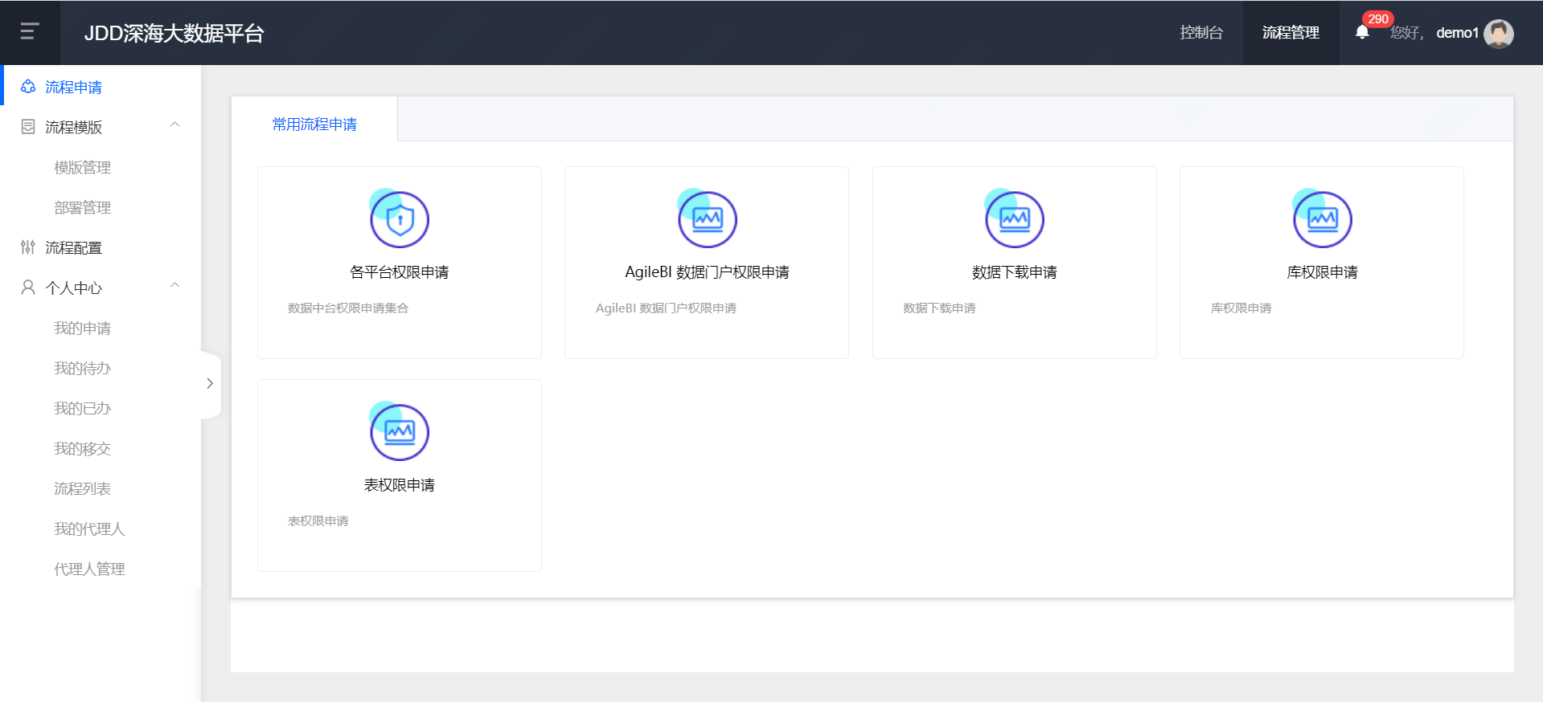

3

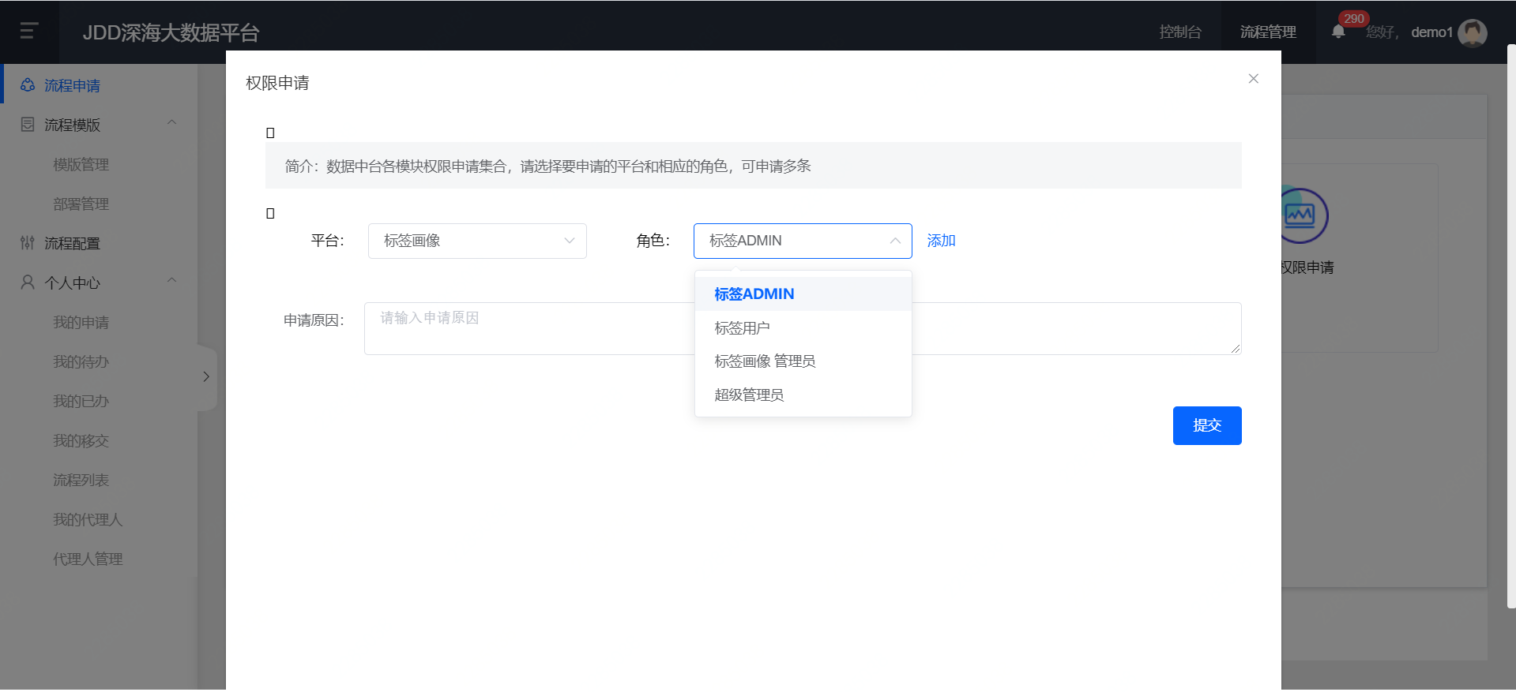

* + 1. 数据权限申请
       - * 登录大数据平台门户后，进入【流程管理】，通过在【流程申请】中的【表权限申请】，申请目标集群下指定库表的查询权限，审批通过后，即可在标签画像中查询使用。

2

1

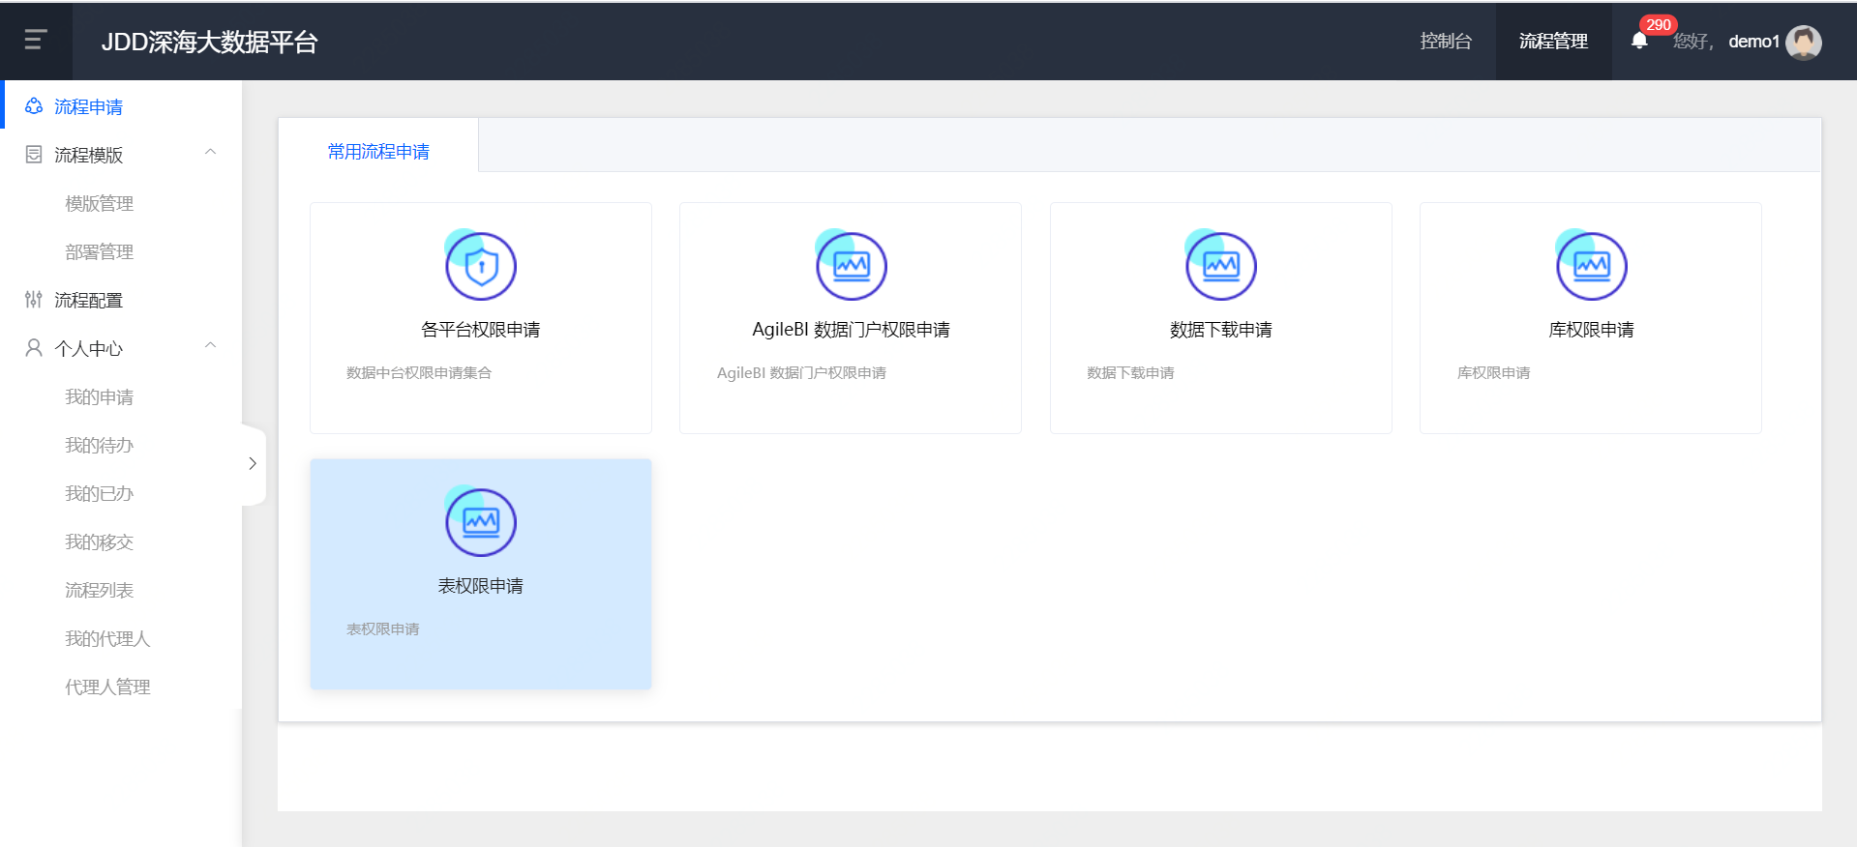

3

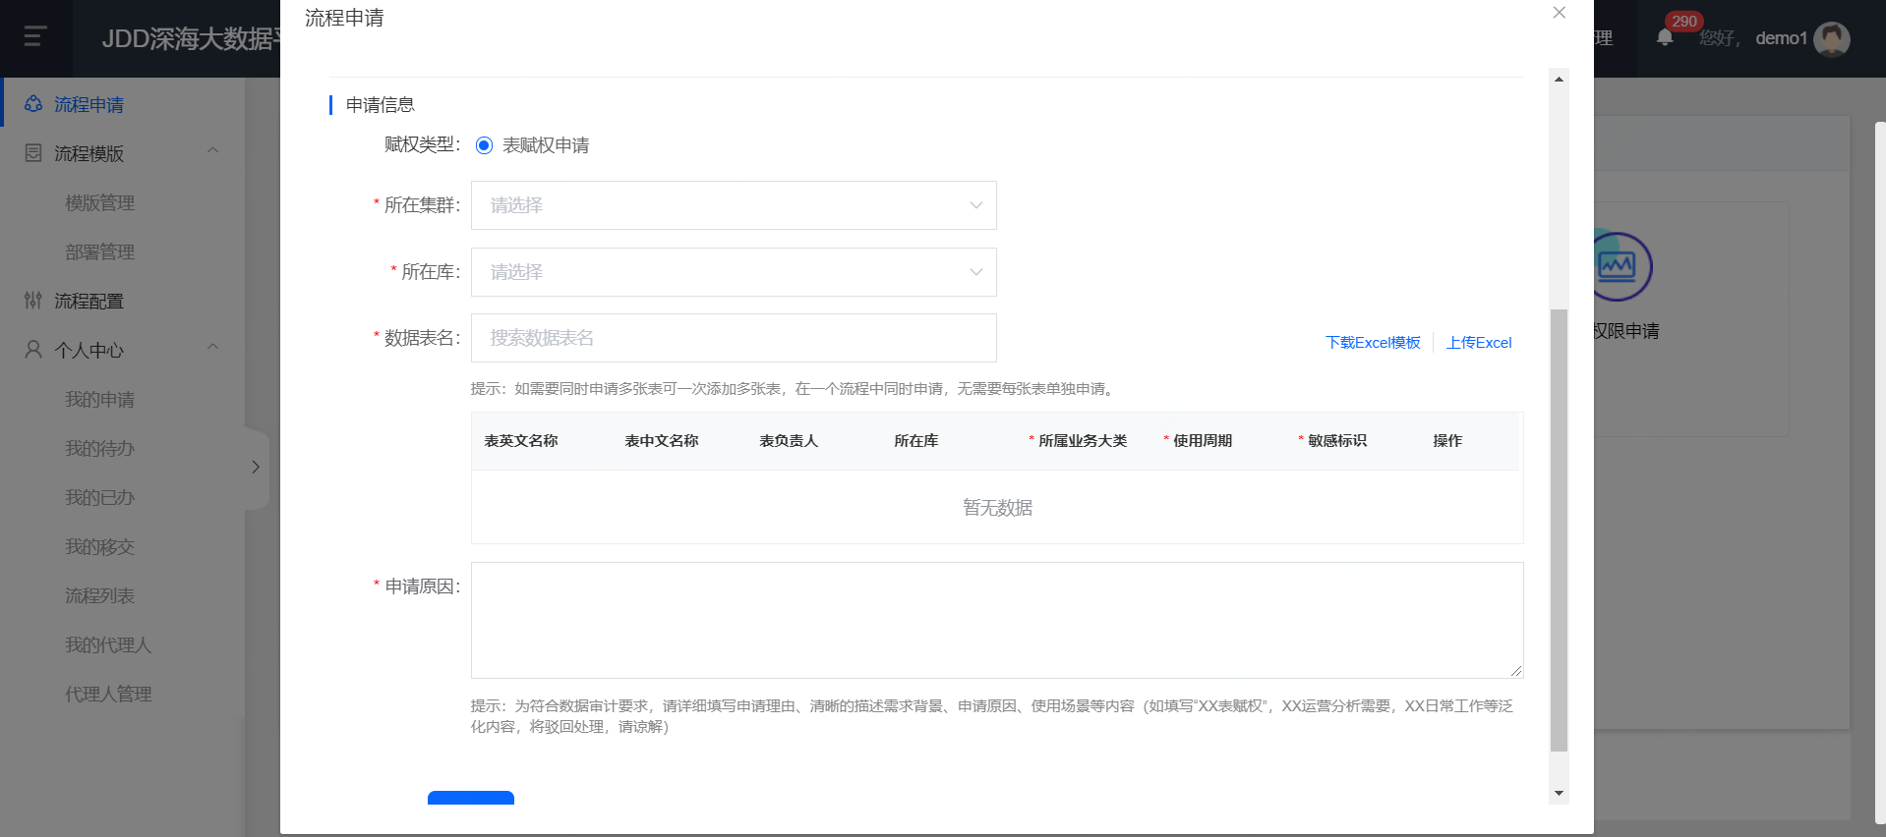

* 1. 离线标签注册上线
     1. 步骤一：进入注册离线标签页面

点击标签管理页面，点击“注册离线标签”，进入注册离线标签页面。

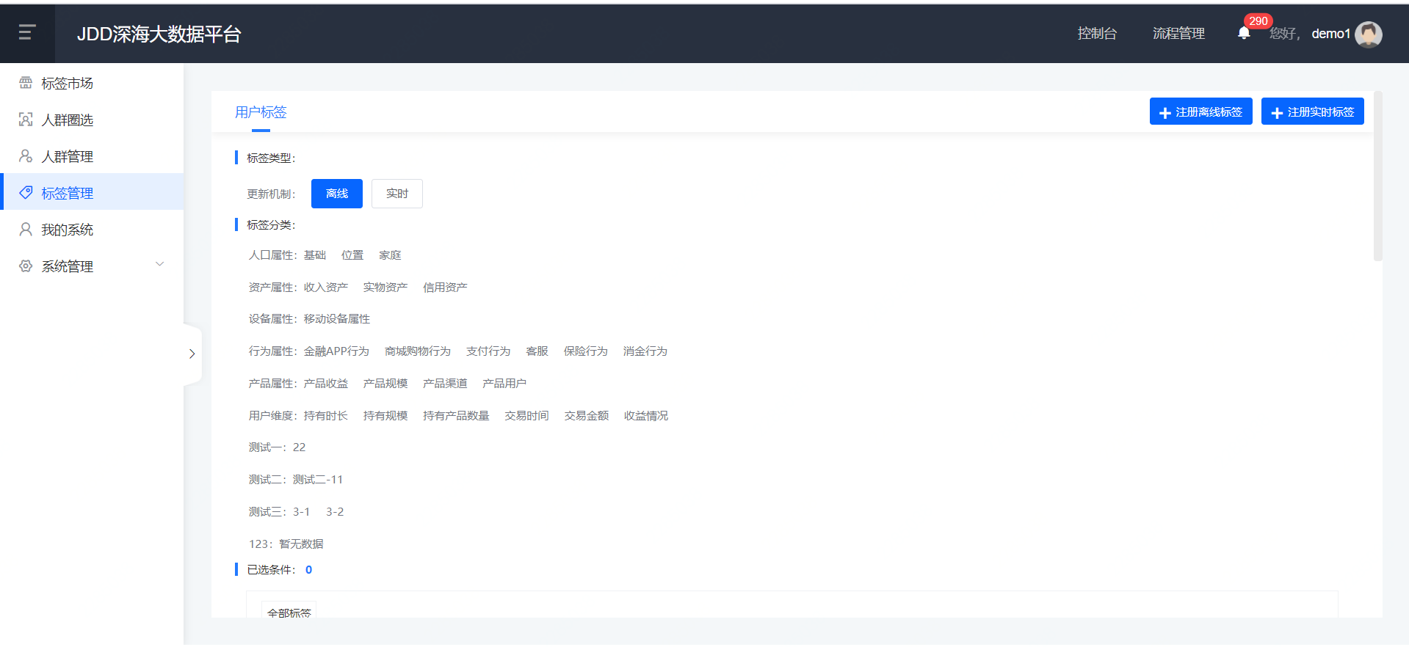

1

2

* + 1. 填写标签注册相关信息
    2. 步骤二：填写注册信息

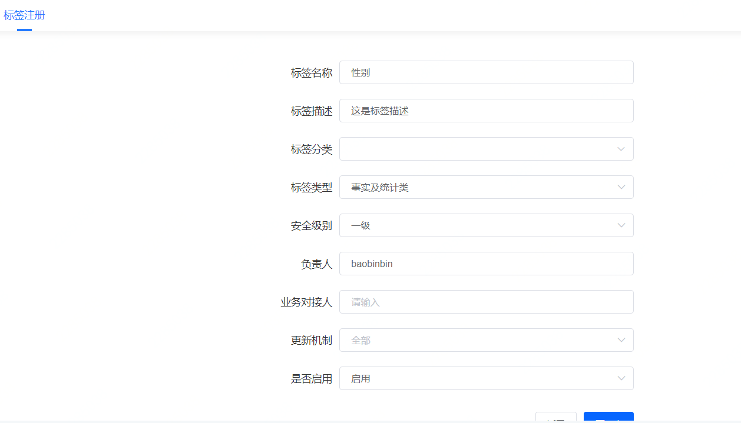

* + 1. 注意：
       - * 标签名称：不能重复，保存时对“标签名称”进行重复性校验；
         * 标签分类：选择所属标签分类，必须选择到最子级分类，只能选择一个分类；
         * 权限等级：一级（敏感性较低，所有用户可直接使用，接口调用需单独申请授权）；
         * 二级（敏感性较高，业务负责人/开发负责人 默认有权限，其他用户申请使用，需业务对接人审批，审批通过后可使用）；
         * 业务对接人、负责人（开发对接人）：输入ERP并查询ERP信息；只能选择一个；（开发对接人即标签负责人，有修改标签的权限；业务对接人，如标签为敏感标签，其他用户申请使用，需业务对接人审批，审批通过后可使用）；
         * 是否启用：启用、停用。默认启用。如果启用，在“标签市场、圈选页面、标签权限申请页面、选择画像分析标签页面”展示；停用，不可以在“标签市场、圈选页面、标签权限申请页面、选择画像分析标签页面”展示；
    2. 步骤三：填写标签筛选维度信息

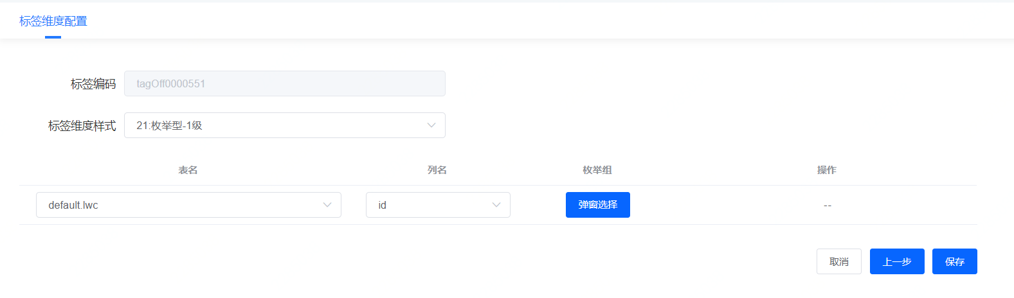

* + 1. 填写标签维度样式：圈选人群时，标签值的筛选样式。
    2. 选择表名（可选择在“表管理”已注册的表）、列名。
    3. 枚举值：点击“弹窗选择”，点击弹窗选择编辑、添加枚举。

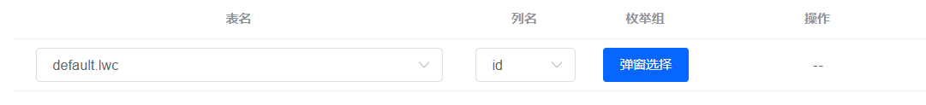

* + 1. 可选择已有的枚举组/新建枚举（可添加多级枚举）。

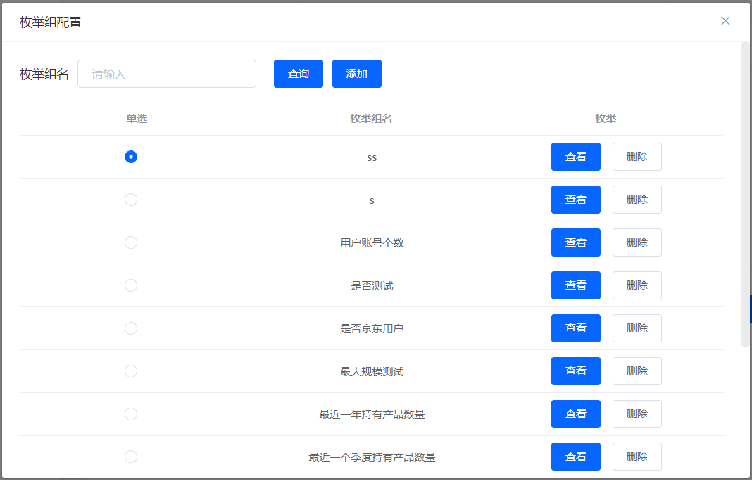

* + 1. 新建枚举需要填写枚举值：枚举值只可以填写数字（支持-9999至9999之间整数）中文含义：只可以填写中文。
    2. 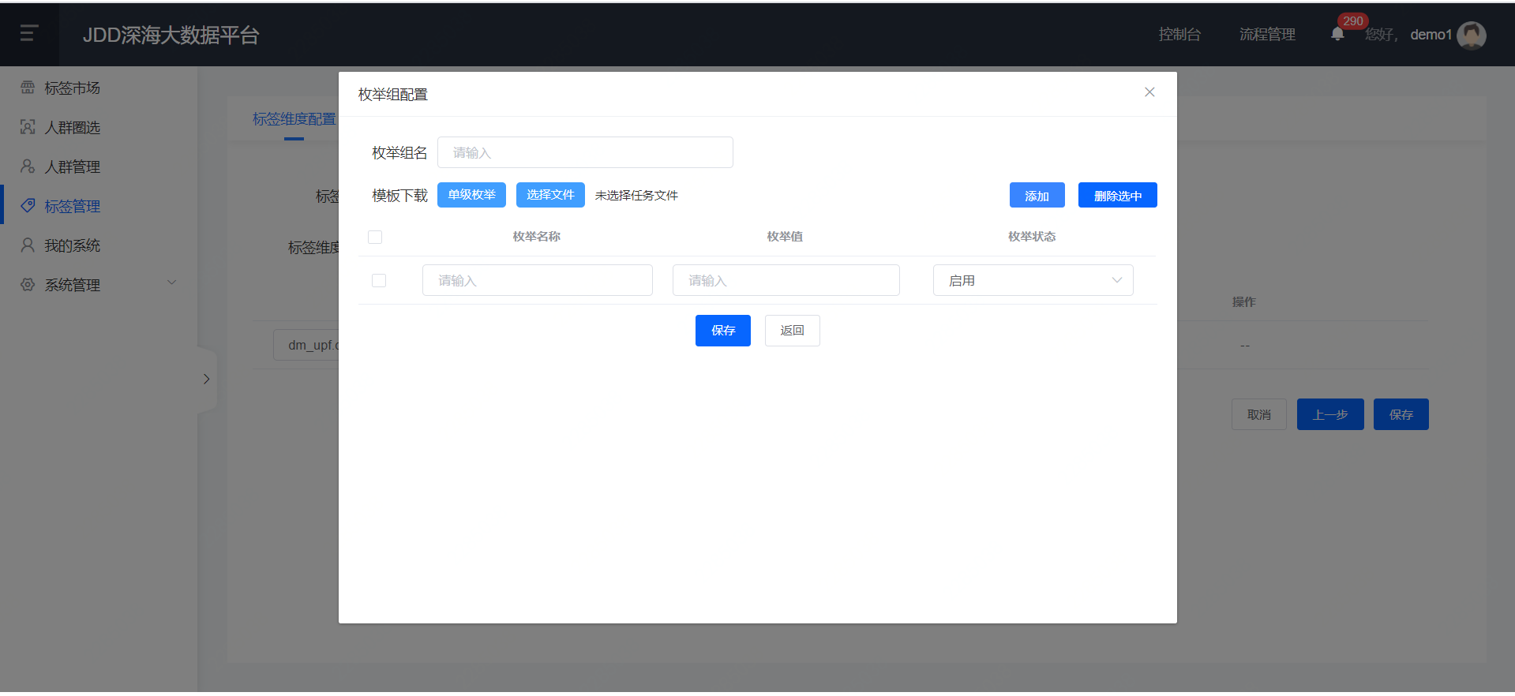可通过页面填写枚举值/通过上传Excel模板创建。
    3. 点击“保存”，保存注册信息，返回“标签列表页”，当前标签状态为”待上线“。
    4. 步骤四：标签部署

点击“部署”，弹窗提示“是否开发完成，上线标签”？点击确认，提示“部署成功”。部署成功，标签状态为“已上线”。

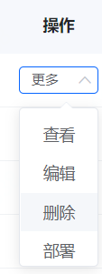

* 1. 人群圈选创建
     1. 步骤一：选择标签
     2. 点击导航的“人群圈选”，可通过标签分类、我的收藏检索标签，可以通过标签名称关键词、标签编码搜索标签。第二列为标签名称，第三列为标签枚举（枚举可多选）。

在该页面每次只能选择1个标签。

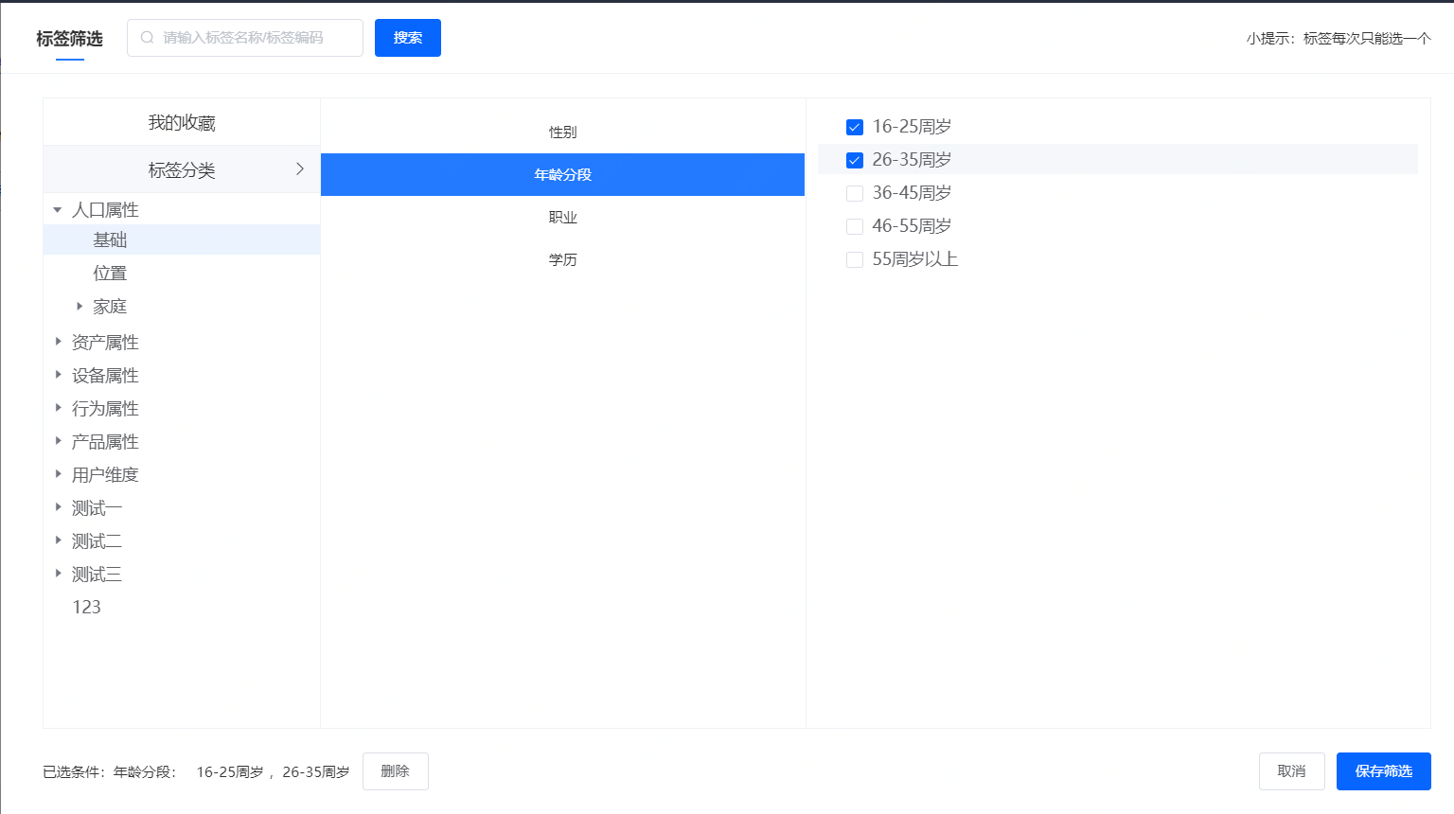

* + 1. 选择标签条件后，点击“保存筛选”，显示已选条件。
    2. 步骤二：修改/添加标签
    3. 点击已选条件中的进入“标签条件选择”页面修改标签条件；可点击 删除条件/条件组。
    4. 可以点击“添加条件组”，可以增加标签条件组（条件组相当于计算表达式中的括号，调整计算顺序）。

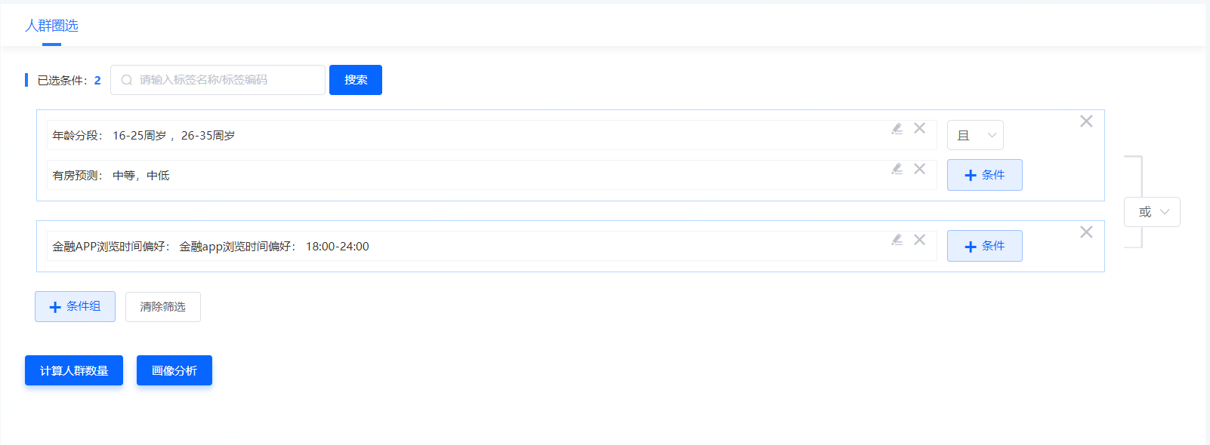

* + 1. 步骤三：计算人群数量

点击“计算人群数量”，预估出人群数量。

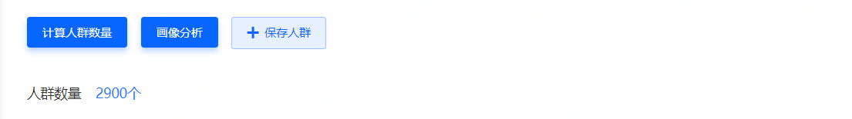

* + 1. 步骤四：保存人群
    2. 点击计算群体数量后，点击“保存人群”，填写人群设置信息，可保存人群。

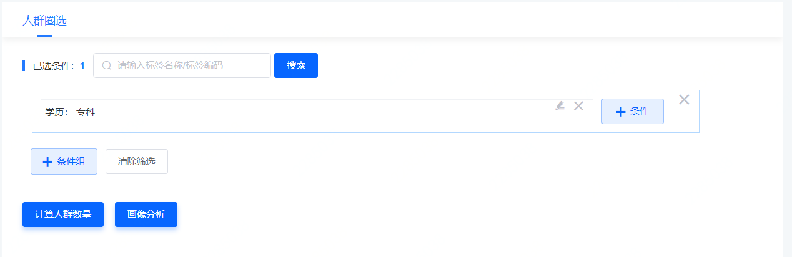

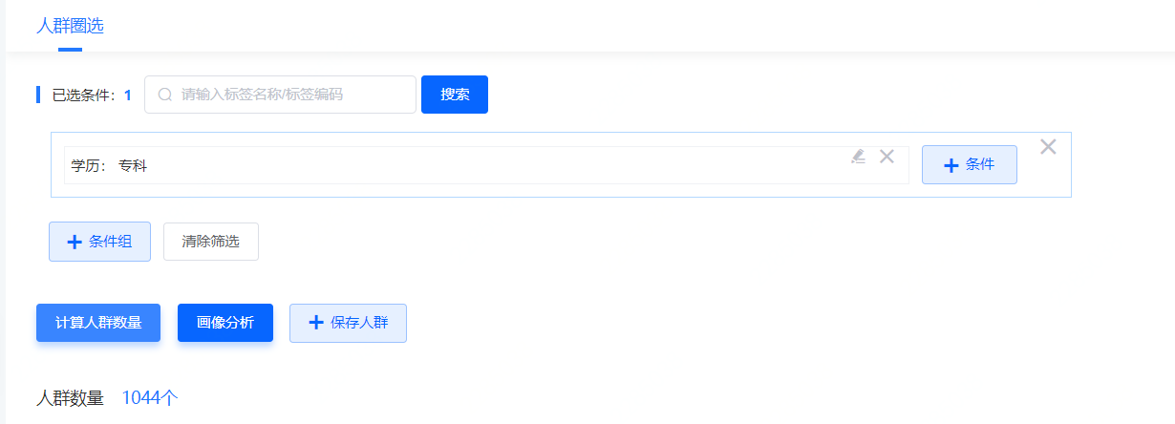

* + 1. 开启人群更新，则每天根据人群的标签规则更新人群数据；关闭人群更新，则只生成一次性的人群包，不更新；有效期最长可设置一年。

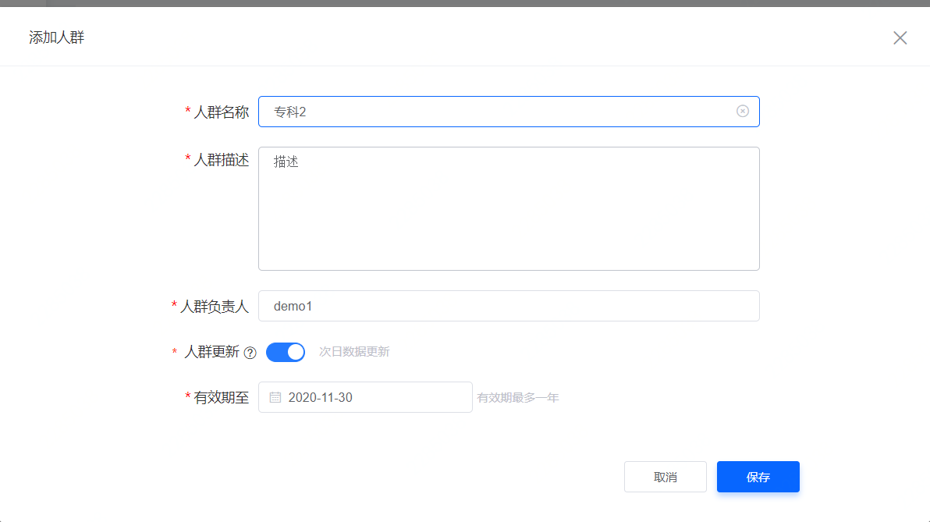

* + 1. 点击保存后，自动跳转至人群管理，新添加人群展示在人群列表中，状态显示待加工。

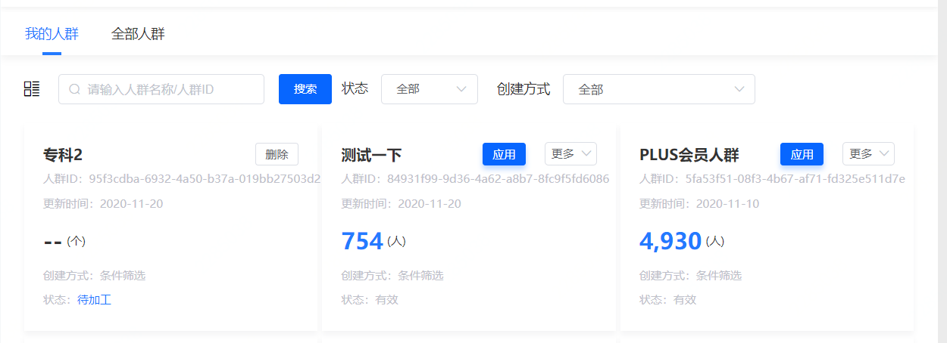

* 1. 上传人群分析
     1. 步骤一：进入画像分析页面
     2. 标签条件圈选后，点击“画像分析”，进入画像分析页面。



* + 1. 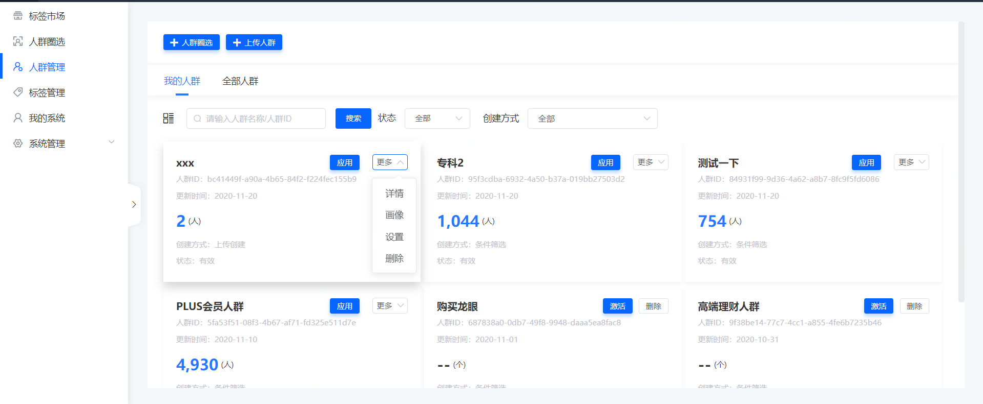或者点击人群管理，选择想要分析的人群，点击更多，选择画像。

2

3

1

* + 1. 进入画像分析页面。

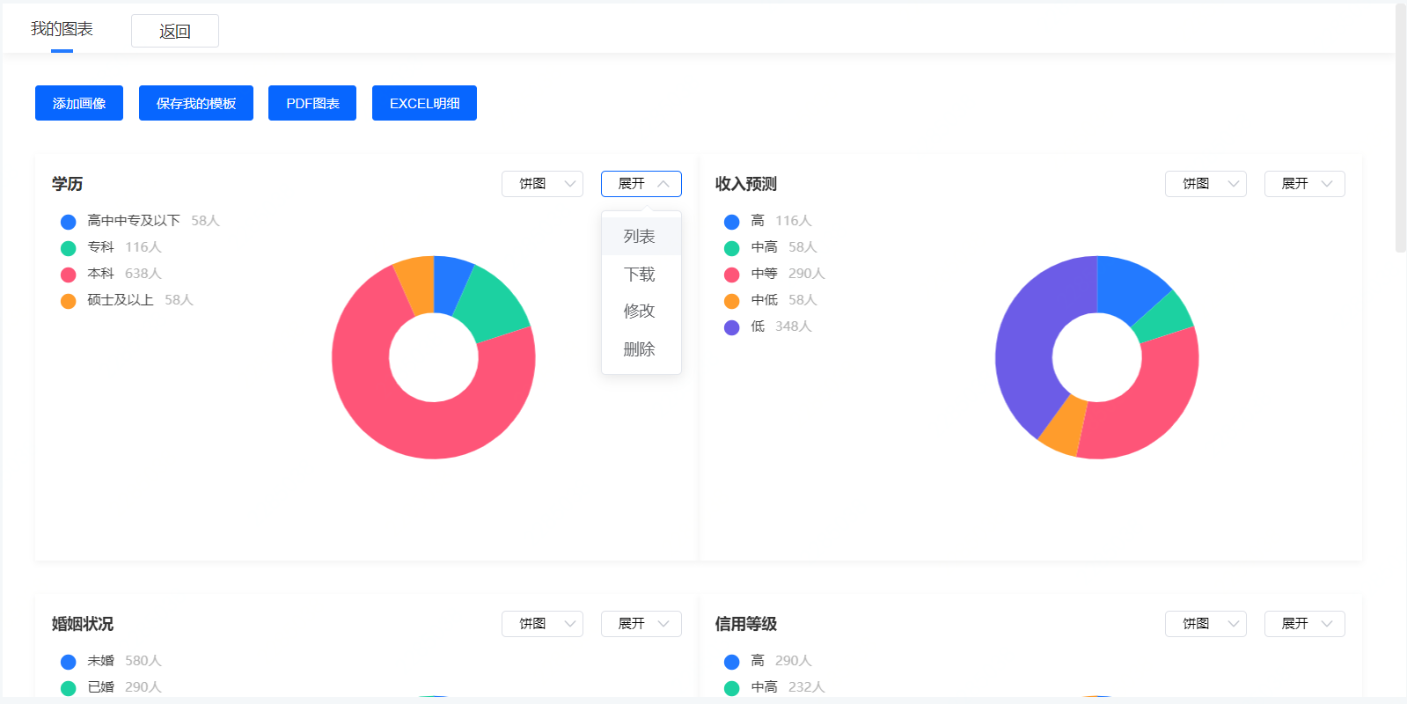

* + 1. 步骤二：添加标签

点击“添加画像”，增加画像分析的标签。

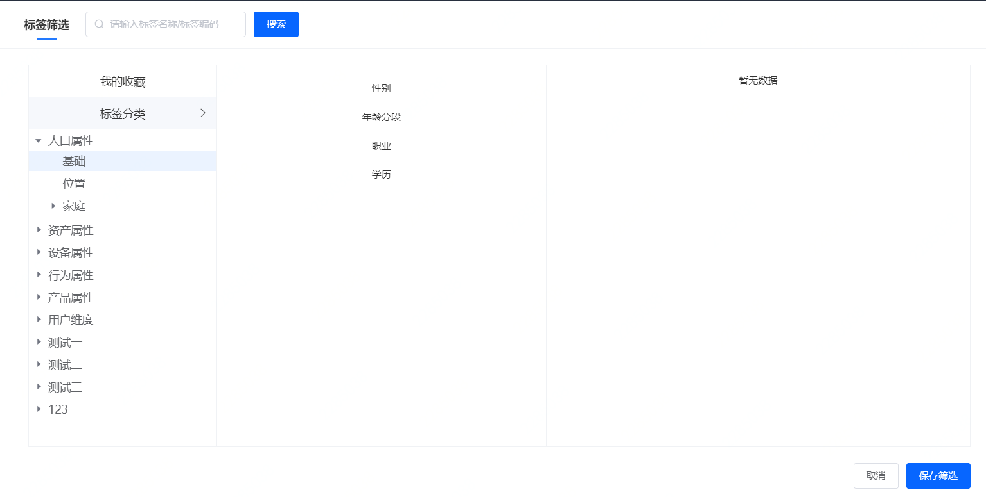

* + 1. 步骤三：保存模板/下载
    2. 点击“保存我的模板”，可以保存分析模板。进行分析的时候复用。
    3. 点击下载pdf图表，下载pdf格式的标签分布图。
    4. 点击下载excel明细，下载标签分布统计数据的excel表格。

1. 使用说明
   1. 标签市场
      1. 功能介绍
      2. 功能说明**：**支持根据标签编码、标签分类等检索标签，并查看标签的描述详情：
         * + 标签列表：根据标签编码、标签名称关键词搜索标签；支持用标签分类等检索标签。
           + 标签详情：支持查看标签的所有描述信息（标签名称、描述等）。
      3. 使用角色**：**管理员、数据开发、普通用户
      4. 操作步骤
      5. 标签列表（离线）
         * + 进入页面，默认更新机制“离线”；展示所有离线标签；切换到“实时”后，展示实时标签，无标签分类；列表字段不同。

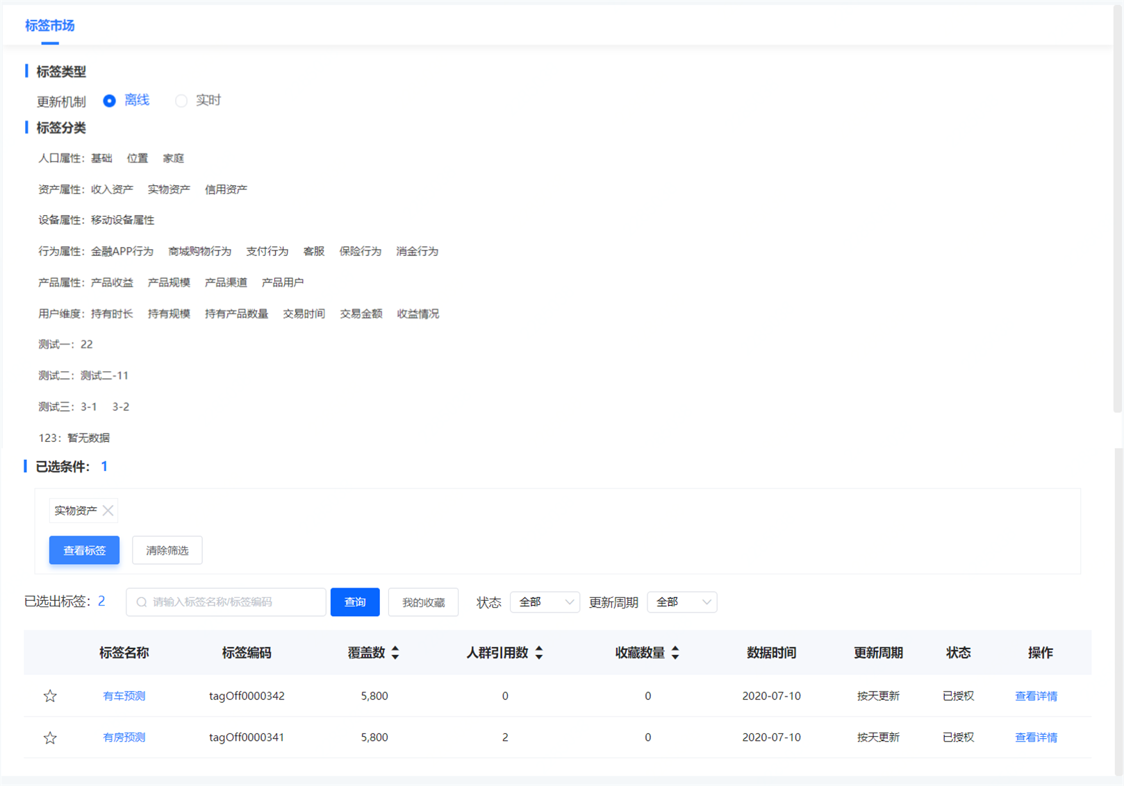

* + - * 1. 展示标签分类体系。左侧为一级分类，右侧为二级分类，点击二级分类可以展开显示三级分类；
        2. 选择标签分类后，点击“查看标签”，可以检索分类下的标签；
        3. 可通过标签名称关键词、标签编码（模糊匹配）出符合条件的标签；
        4. 展示列表：（默认按照创建时间排序，最近创建的排在前面）。
        + 列表字段：
        1. 标签名称：点击可查看标签枚举的分布情况；

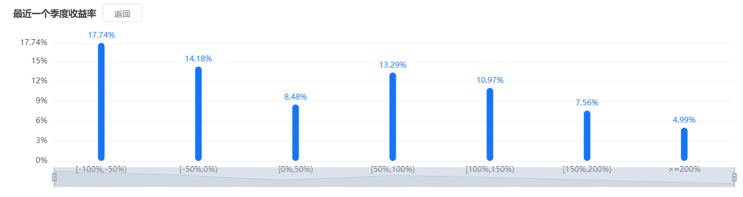

* + - * 1. 标签编码：展示系统自动生成的标签编码，用于标签查询和接口取值；
        2. 覆盖数：标签覆盖的主体ID的数量（打上标签的ID数量）；
        3. 人群引用数：人群圈选使用标签的次数；
        4. 收藏数量：标签被所有用户收藏的总次数；
        5. 创建时间/更新时间：标签数据创建事件和更新的最近时间；
        6. 更新周期：按天更新、按周更新、按月更新；
        7. 状态：授权状态（已授权/未授权/授权中）。敏感标签的安全等级为“二级”，默认为“未授权”，用户可点击“权限申请”申请标签的使用权限；
        8. 操作：当授权状态为已授权，用户可以查看标签详情；当授权状态为授权中或未授权，用户无法查看标签详情；

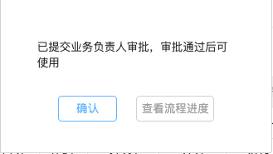

提交权限申请后，状态为“授权中”；申请通过后，状态为“已授权”。

* + 1. 标签详情（离线）
       - * 在离线标签列表内，选择单个标签，点击“查看详情”可以查看标签的详情信息。

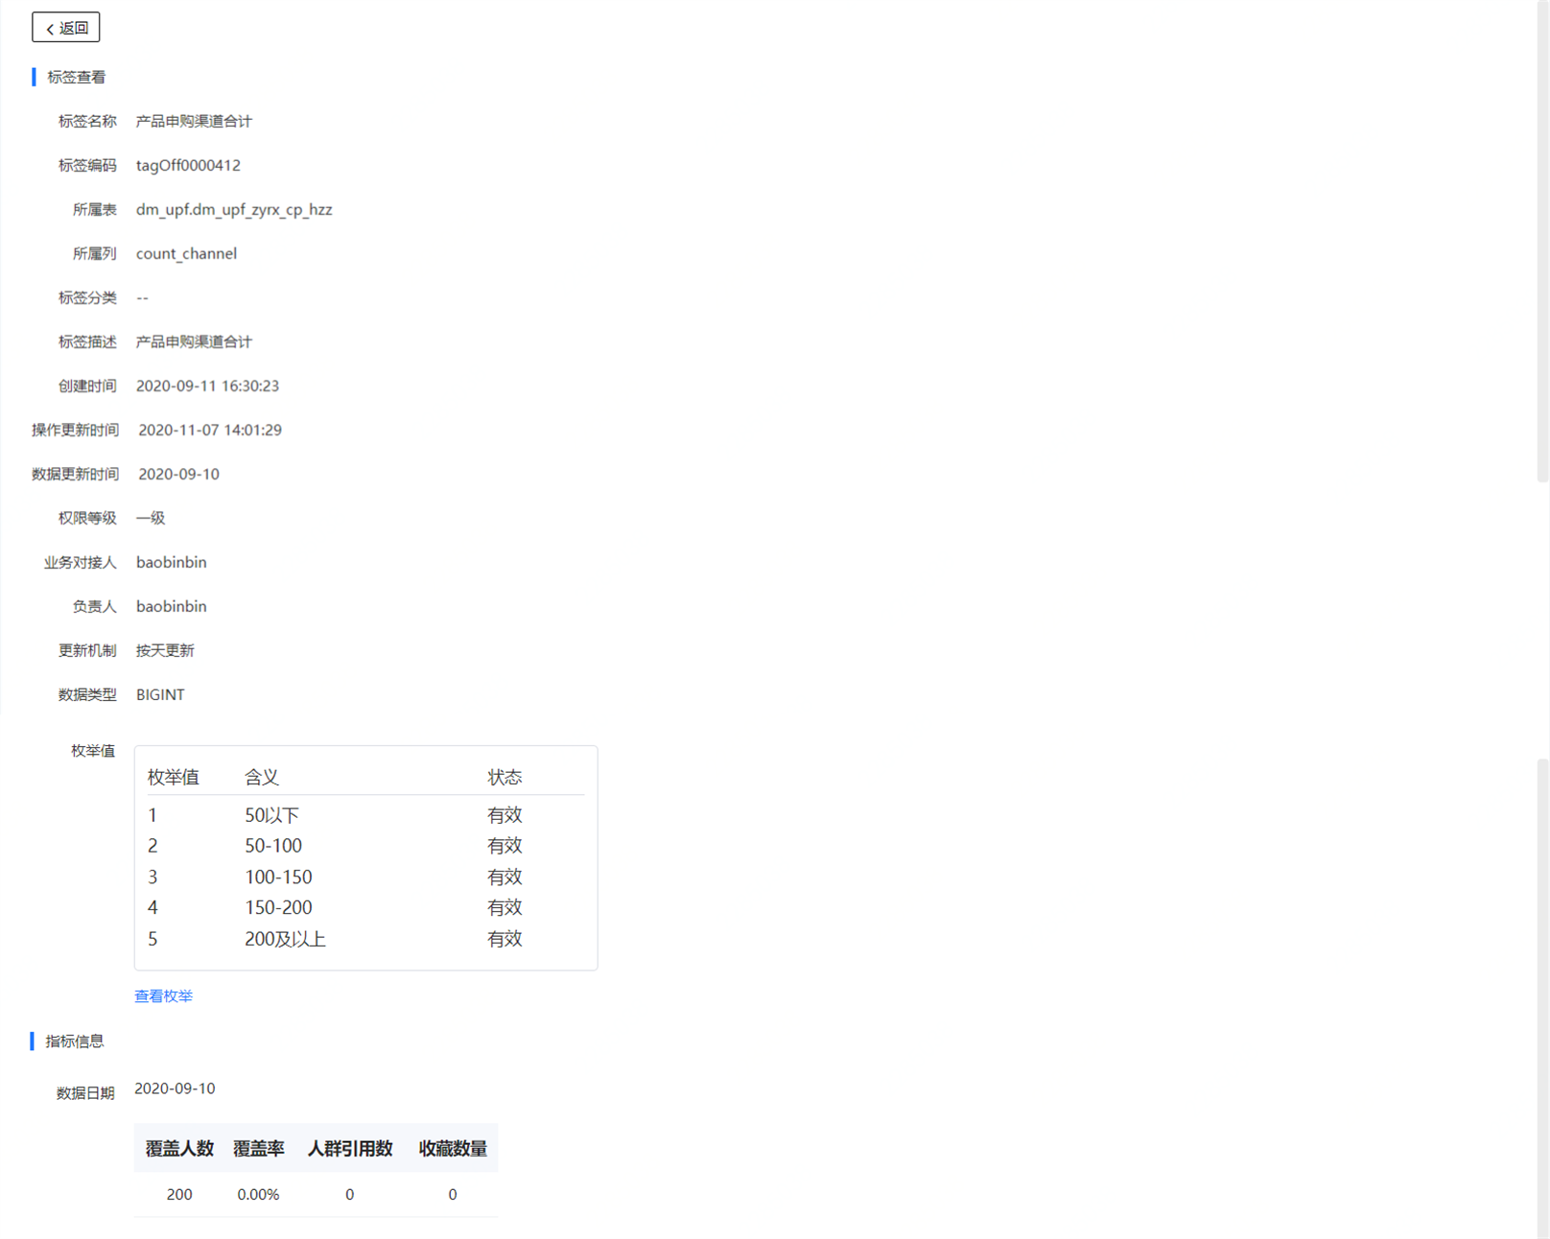

可查看标签的标签信息和使用的指标信息。

* + - * + 标签查看：
        1. 标签名称：展示标签名称；
        2. 标签编码：展示系统自动生成的标签编码，用于标签查询和接口取值；
        3. 所属表：标签所属的表的名称；
        4. 所属列：标签所属的列的名称；
        5. 标签分类：标签所属的具体分类；
        6. 标签描述：描述标签的逻辑定义；
        7. 创建时间：标签数据创建时间，格式YYYY-MM-DD hh：mm：ss；
        8. 操作更新时间：标签操作（编辑、删除、部署、下线）更新的具体时间格式YYYY-MM-DD hh：mm：ss；
        9. 数据更新时间：标签数据更新的最近时间 格式YYYY-MM-DD ；
        10. 权限等级：一级（敏感性较低，所有用户可直接使用，接口调用需单独申请授权）； 二级（敏感性较高，业务负责人/开发负责人 默认有权限，其他用户申请使用，需业务对接人审批，审批通过后可使用）；
        11. 业务对接人：业务对接人，如标签为敏感标签，其他用户申请使用，需业务对接人审批，审批通过后可使用；
        12. 负责人：标签负责人，有修改标签的权限；
        13. 更新机制：更新机制（按天更新、按周更新、按月更新）；
        14. 数据类型：数据类型（BIGINT、STRING）；
        15. 枚举值：默认显示前5个枚举，点击“查看全部枚举”，弹窗展示枚举，分页展示，每页默认展示10个。

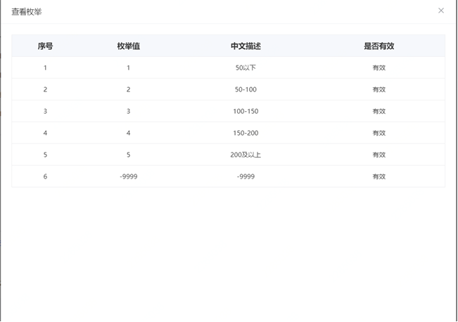

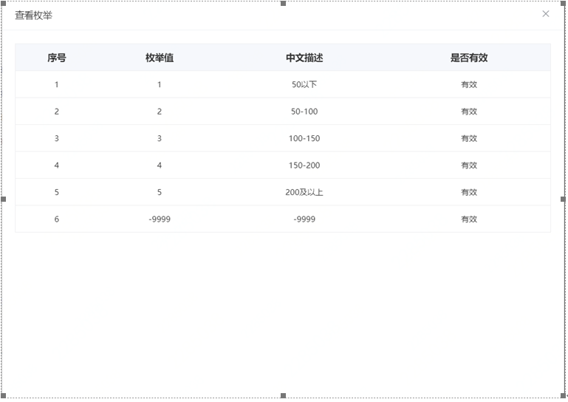

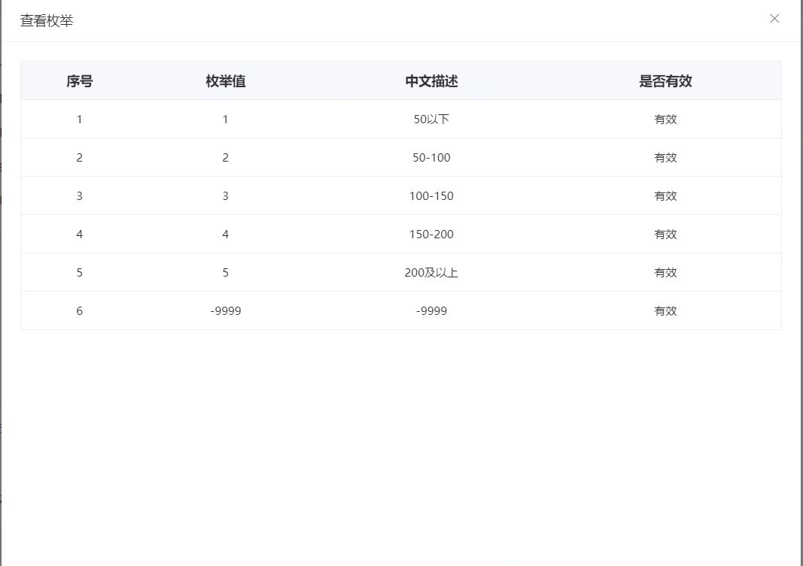

* + - * + 指标信息：
        1. 数据日期：最新数据日期，格式YYYY-MM-DD；
        2. 覆盖人数：统计有标签值的 主体ID的数量；
        3. 覆盖率：覆盖数/总的主体ID数；
        4. 人群引用数：引用标签的有效人群数量；
        5. 收藏数量：所有用户当前有效收藏的数量。
    1. 标签列表（实时）
       - * “更新机制”切换到“实时”后，展示实时标签，无标签分类；列表字段不同。

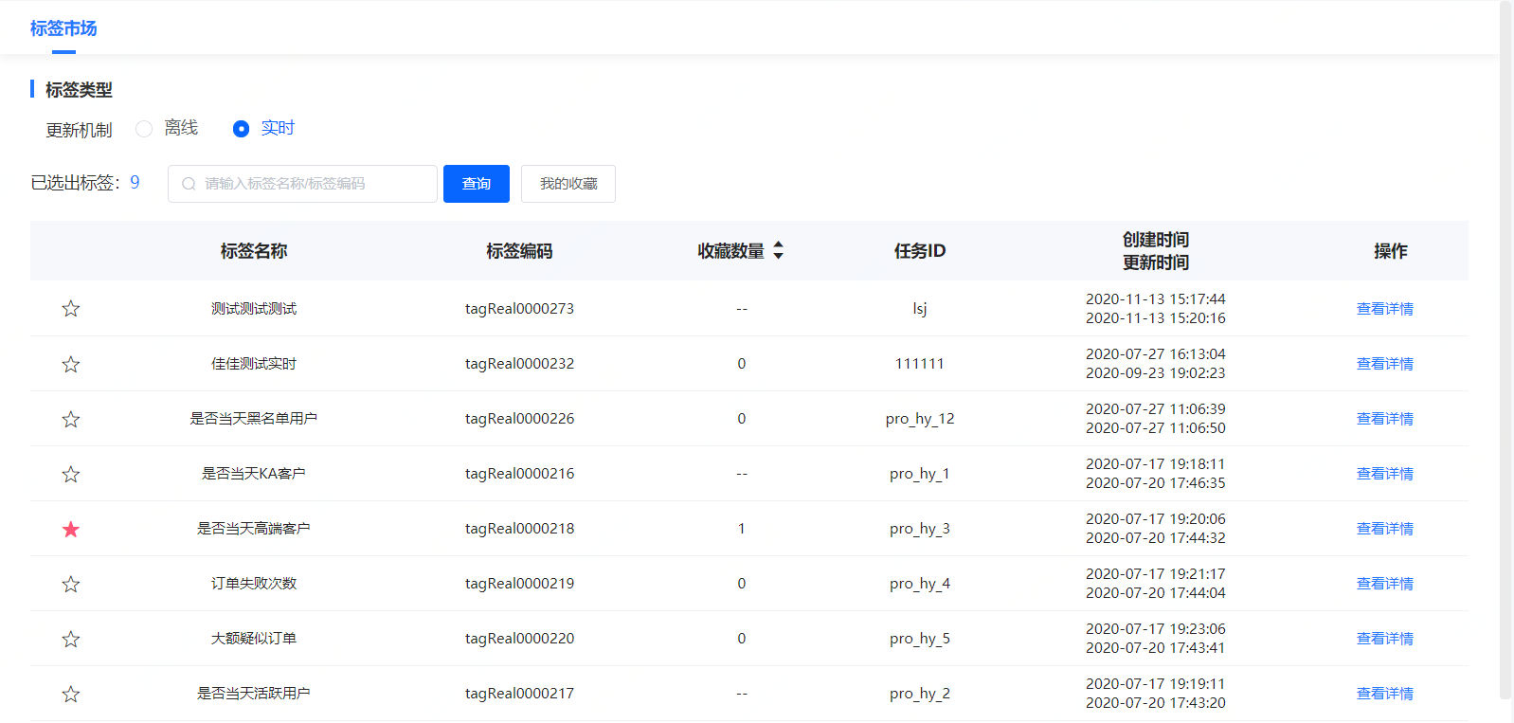

* + - * 1. 可通过标签名称关键词、标签编码（模糊匹配）出符合条件的标签；
        2. 展示列表：（默认按照创建时间排序，最近创建的排在前面）。
        + 列表字段：
        1. 标签名称：展示 标签名称；
        2. 标签编码：展示系统自动生成的标签编码，用于标签查询和接口取值；
        3. 收藏数量：标签被所有用户收藏的总次数；
        4. 任务ID：展示实时任务ID；
        5. 创建时间/更新时间：标签数据创建事件和更新的最近时间。
    1. 标签详情（实时）
       - * 点击“查看详情”，可以查看标签的详情信息和使用的指标信息。

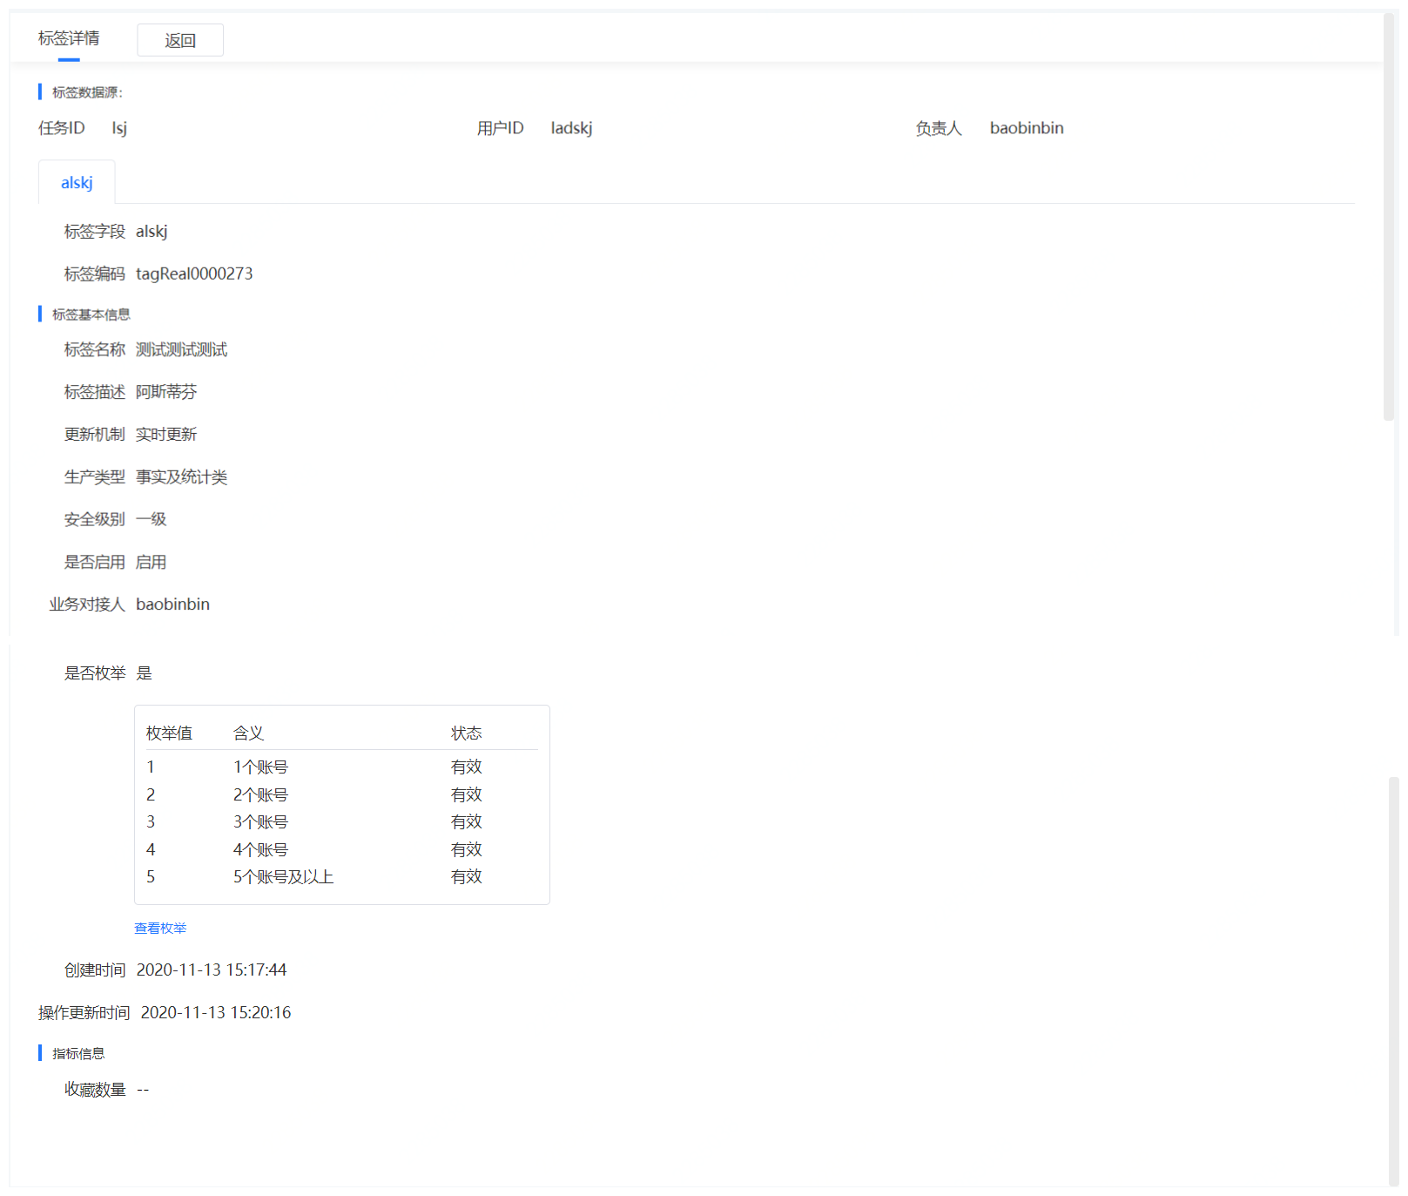

* + - * + 标签数据源：
        1. 任务id：展示实时任务ID的字段名；
        2. 用户id：展示用户ID的字段名；
        3. 负责人：即标签负责人，有修改标签的权限）；
        4. 标签字段：展示标签字段；
        5. 标签编码：展示标签编码。
        + 标签基础信息：
        1. 标签名称: 展示标签名称；
        2. 标签描述: 描述标签的逻辑定义；
        3. 更新机制: 展示更新机制（实时更新）；
        4. 生产类型: 展示生产类型（事实及统计类、挖掘预测类）；
        5. 安全级别: 一级（敏感性较低，所有用户可直接使用，接口调用需单独申请授权）；

二级（敏感性较高，业务负责人/开发负责人 默认有权限，其他用户申请使用，需业务对接人审批，审批通过后可使用）；

* + - * 1. 是否启用:启用/停用；
        2. 业务对接人:展示业务对接人字段；如标签为敏感标签，其他用户申请使用，需业务对接人审批，审批通过后可使用；
        3. 是否枚举：是/否；
        4. 枚举值：默认显示前5个枚举，点击“查看全部枚举”，弹窗展示枚举，分页展示，每页默认展示10个；

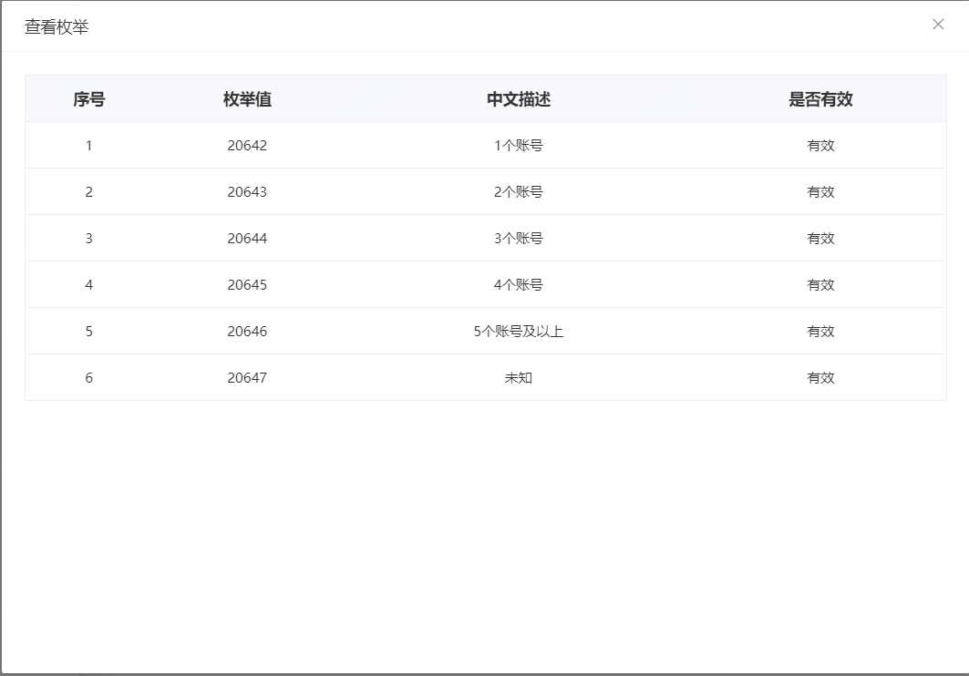

* + - * 1. 创建时间：最新标签时间，格式YYYY-MM-DD hh：mm：ss；
        2. 操作更新时间：更新时间，格式YYYY-MM-DD hh：mm：ss。
        + 指标信息：
        1. 收藏数量：所有用户当前有效收藏的数量。
    1. 注意事项
    2. 标签市场，只展示状态为“启用”的标签。
  1. 人群圈选
     1. 功能介绍
     2. 功能说明：支持使用标签圈选目标人群，并提供相应的计算服务。
        + - 可以支持基于离线标签的“与/或/非”组合圈选人群；
          - 圈选完成可以进行人群的数量预估，并使用标签进行画像分布分析；
          - 可以保存离线标签组合条件生成人群，供表查询、接口调用、画像分析使用。
     3. 使用角色：系统管理员、数据开发、普通用户。
     4. 操作步骤
     5. 人群圈选
        + - 点击导航的“人群圈选”，可通过标签分类、我的收藏检索标签，可以通过标签名称关键词、标签编码搜索标签；第二列为标签名称，第三列为标签枚举（枚举可多选）；

在该页面每次只能选择1个标签。



* + - * + 选择标签条件后，点击“保存筛选”，显示已选条件。
        + 点击已选条件中的进入“标签条件选择”页面修改标签条件；可点击 删除条件/条件组。
        + 可以点击“添加条件组”，可以增加标签条件组（条件组相当于计算表达式中的括号，调整计算顺序）。



* + 1. 计算人群数量
       - * 点击“计算人群数量”，预估出人群数量。



* + 1. 上传人群分析
       - * 标签条件圈选后，点击“画像分析”，进入画像分析页面。



* + - * + 进入画像分析页面。

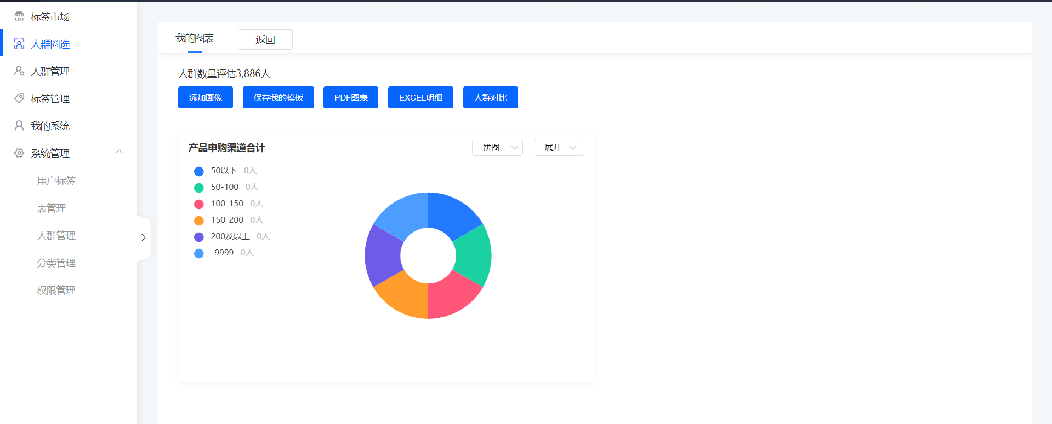

* + - * + 点击“添加画像”，增加画像分析的标签。



* + - * + 点击“保存我的模板”，可以保存分析模板。进行分析的时候复用。
        + 点击下载pdf图表，下载pdf格式的标签分布图。
        + 点击下载excel明细，下载标签分布统计数据的excel表格。
        + 点击f。
        + 弹出人群选择弹窗，选择一个人群进行比对。

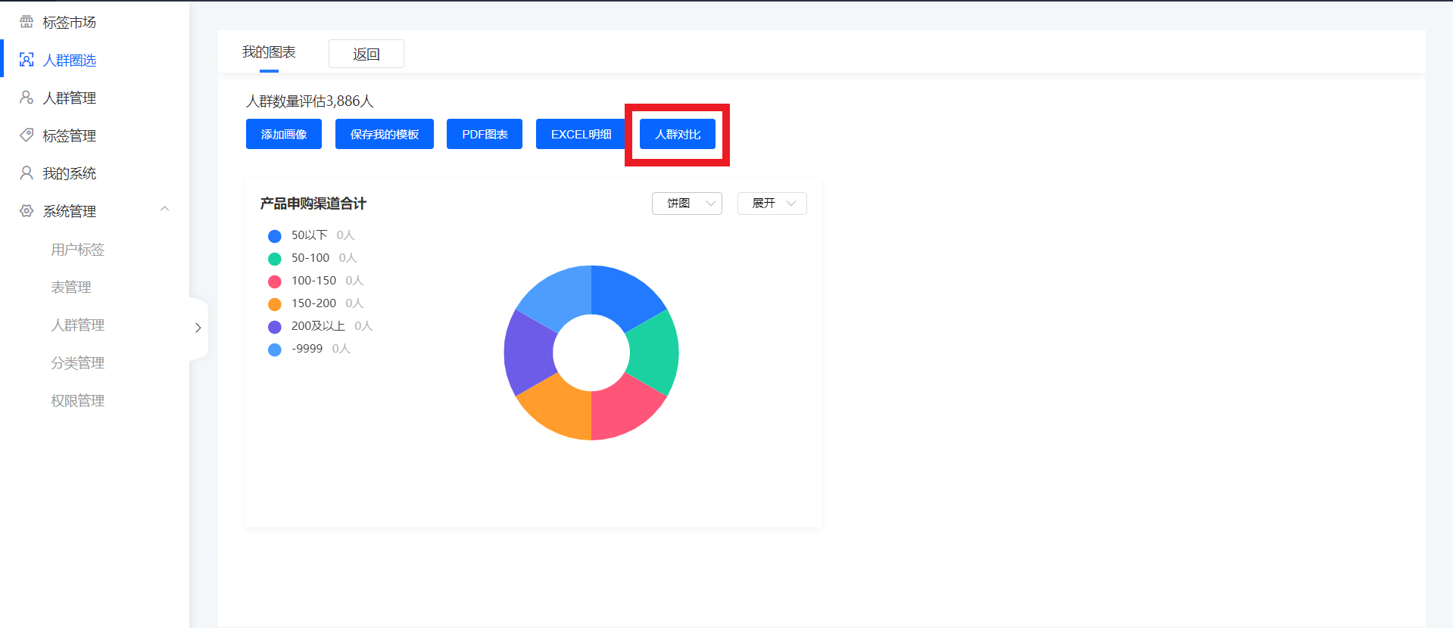

* + - * + 人群进行比对，展示韦恩图。

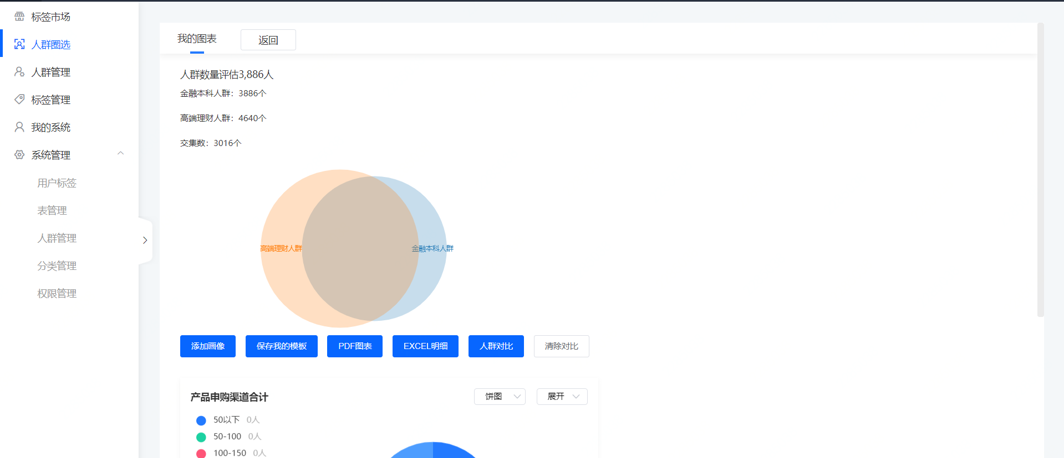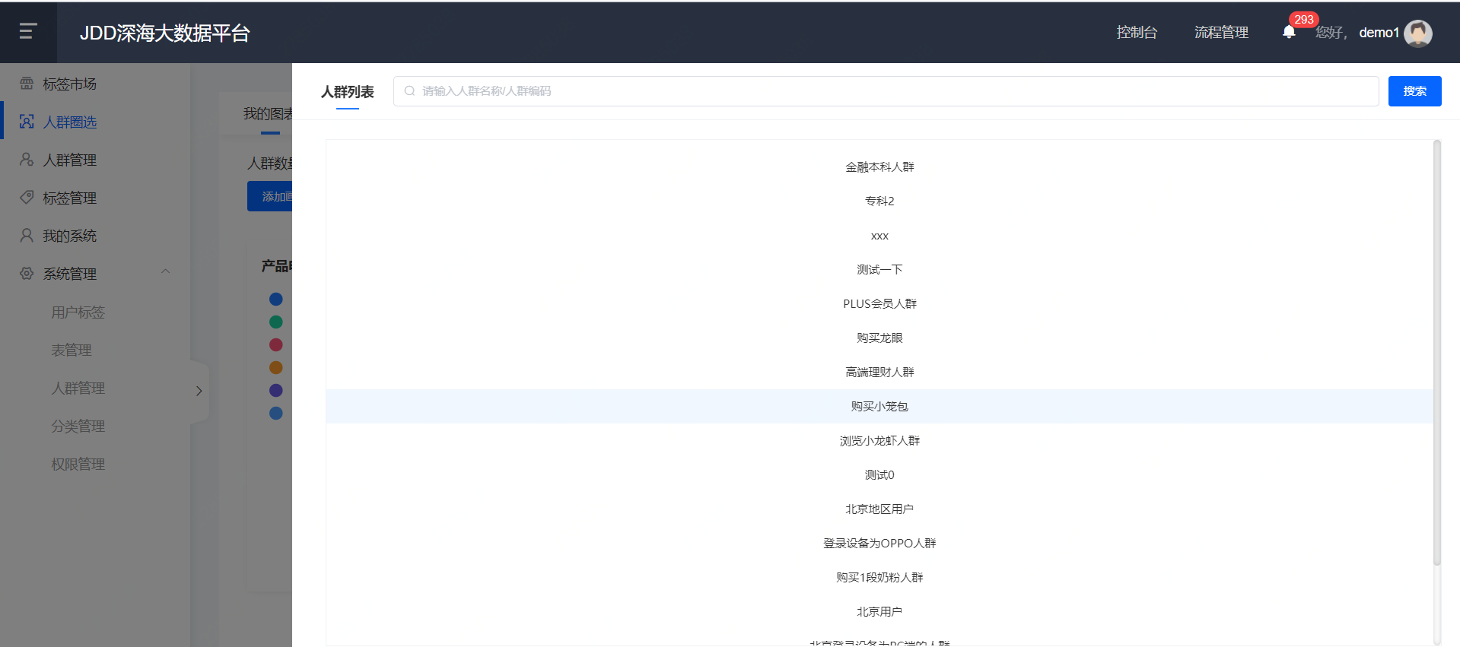

* + - * + 分布图的展开功能：
        1. 列表：展示分布信息；

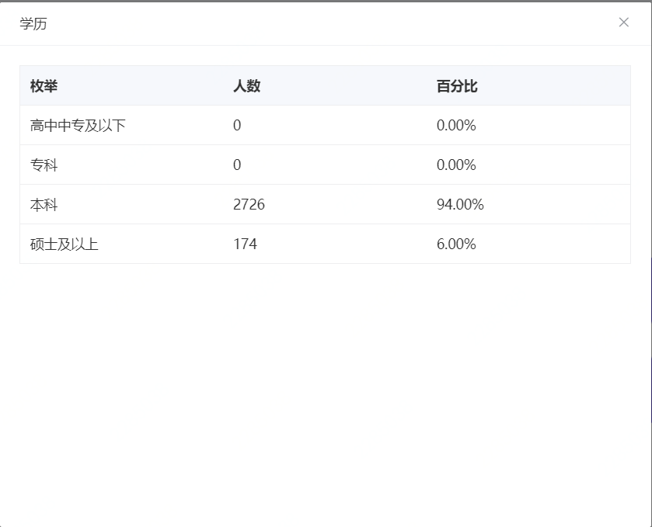

* + - * 1. 下载：下载对应分布图；
        2. 修改：修改标签；
        3. 删除：删除对应分布图。
    1. 保存人群（点击计算人群数量后）
       - * 点击计算群体数量后，点击“保存人群”，填写人群设置信息，可保存人群。





* + - * + 开启人群更新，则每天根据人群的标签规则更新人群数据；关闭人群更新，则只生成一次性的人群包，不更新；有效期最长可设置一年。



* + - * + 点击保存后，自动跳转至人群管理，新添加人群展示在人群列表中，状态显示待。



* + 1. 注意事项
  1. 人群管理
     1. 功能介绍
     2. 功能说明：支持人群负责人管理人群信息
        + - 可以修改人群的标签条件规则；
          - 可以修改人群的设置信息（人群名称、描述、负责人等）；
          - 对人群进行画像分析（分析人群在标签枚举的分布情况）；
          - 应用人群到对接系统，提供接口调用服务；
          - 查看人群详情信息；
          - 删除人群；激活失效人群。
     3. 使用角色：系统管理员、数据开发、普通用户（人群负责人）。
     4. 操作步骤
     5. 人群圈选

详情可见3.2

* + 1. 人群上传
       - * 可上传不同类型的用户ID的文件，生产固定人群包。用户点击“人群管理-人群列表”页右上方的“上传人群”按钮。

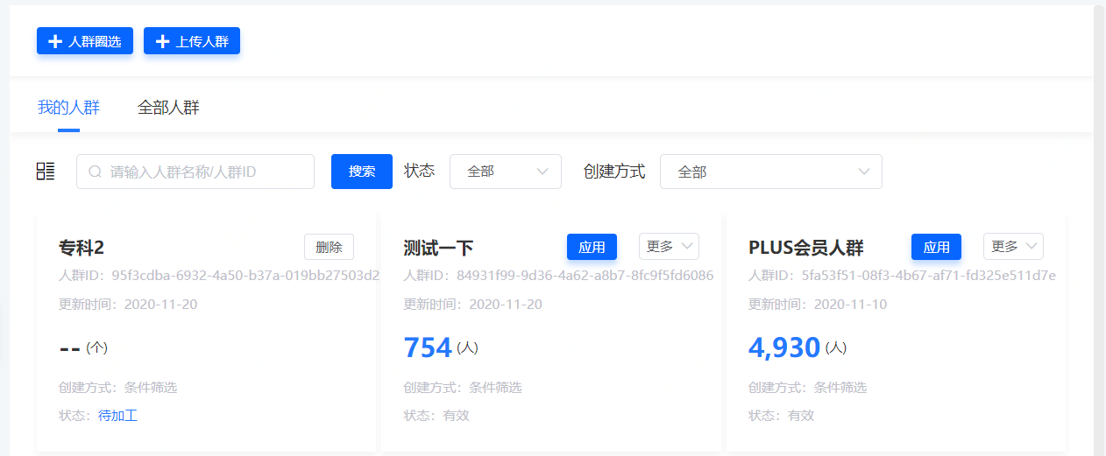

* + - * + 点击“添加匹配规则”选择匹配的ID类型，文档里可以有多种ID类型，选择优先匹配的ID类型，可选择多个。

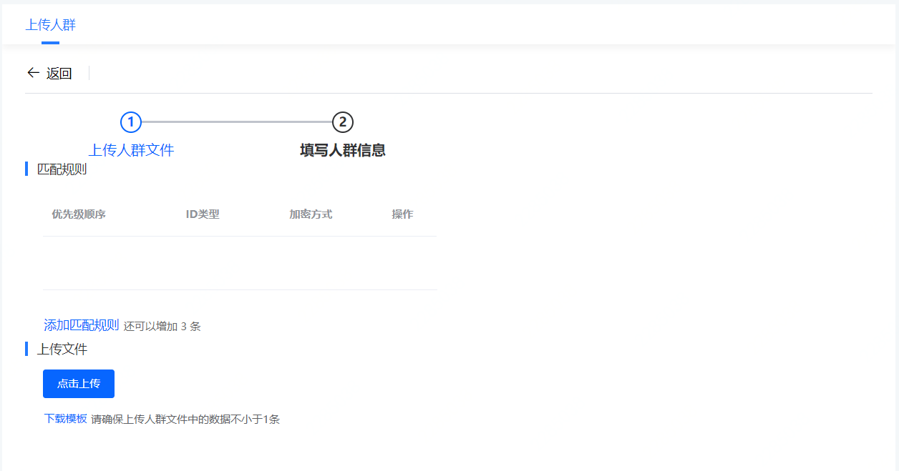

* + - * + 上传人群文件。



* + - * + 点击计算有效ID数量计算人群数量。

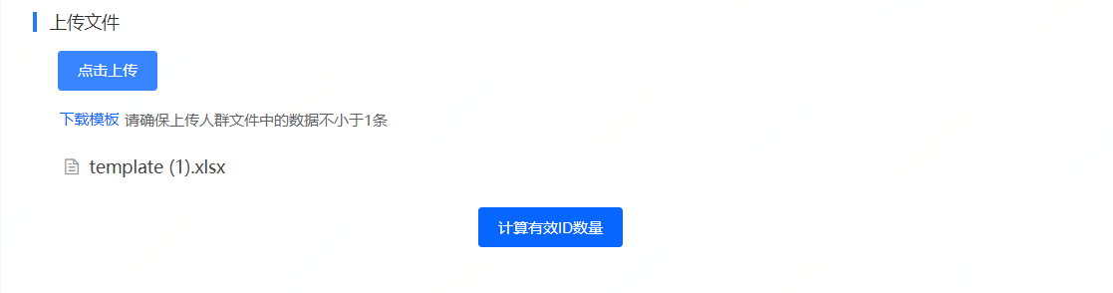

* + - * + 点击 “下一步”，填写人群的设置信息。

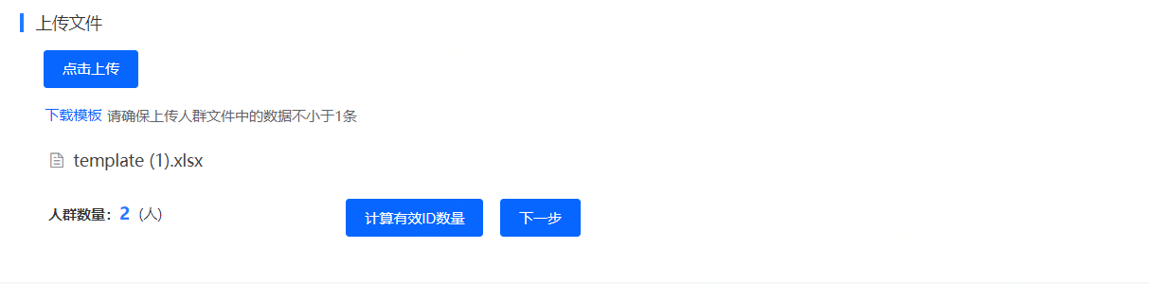

* + - * + 需要填写人群名称、人群描述、负责人以及有效期，点击保存。

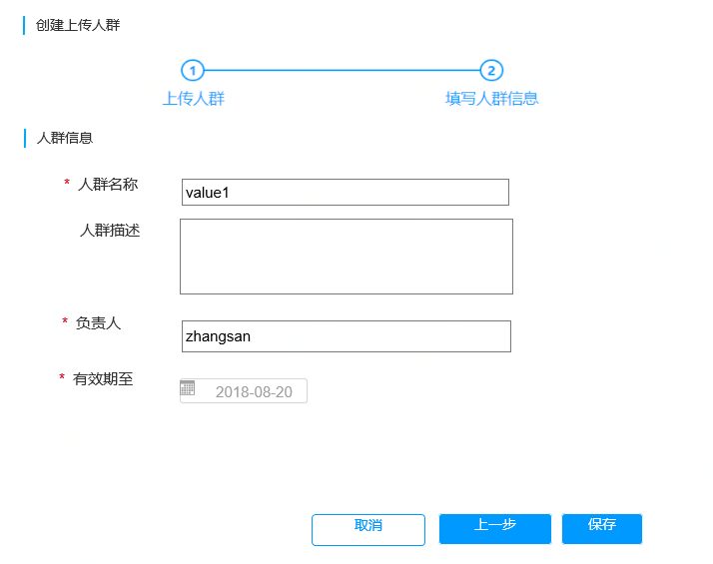

* + - * + 保存后，自动跳转人群管理，可以看到新创建的人群。

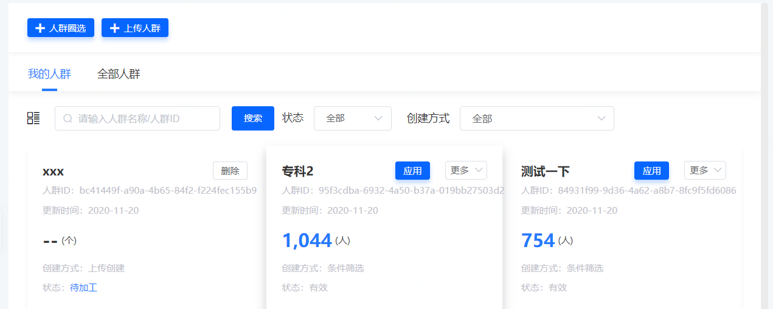

* + 1. 人群状态说明

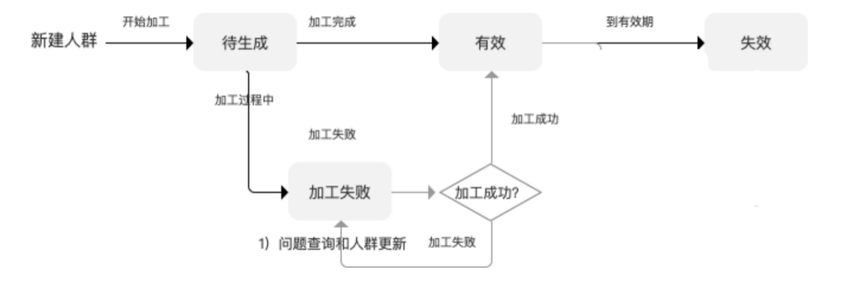

* + - * + 待加工：人群新建后，需要约几到几十分钟左右（时间和人群包大小和资源有关）的生成时间，变为“生效”状态可用；
        + 有效：人群可以被使用，可以用来画像分析；
        + 失效：人群到有效期，则会失效。需要点击 ，激活人群。需要重新填写有效期，并点击 ；

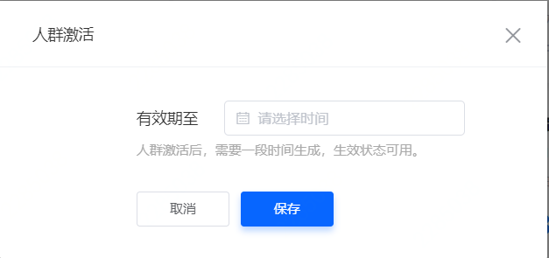

* + - * + 保存后人群为“待生成”状态。重新生成人群。
        + 加工失败：加工失败的人群，状态为红色，可以点击“激活”发起重新加工。
    1. 人群应用
       - * 点击“应用”；

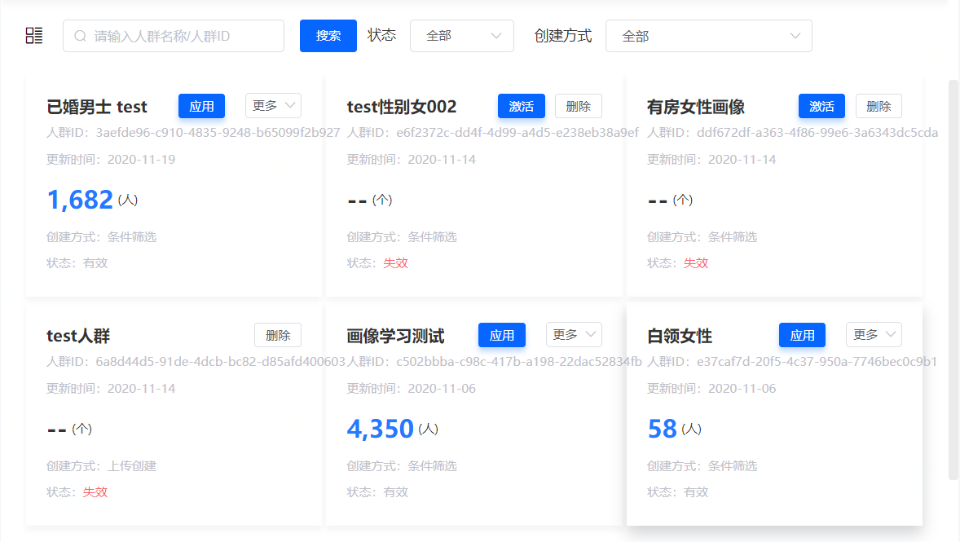

* + - * + 选择应用系统，可多选系统；需选择每个人群的应用类型（默认人群明细下载，应用类型为单选）；点击“保存并应用“，进入人群详情页，显示应用的信息。

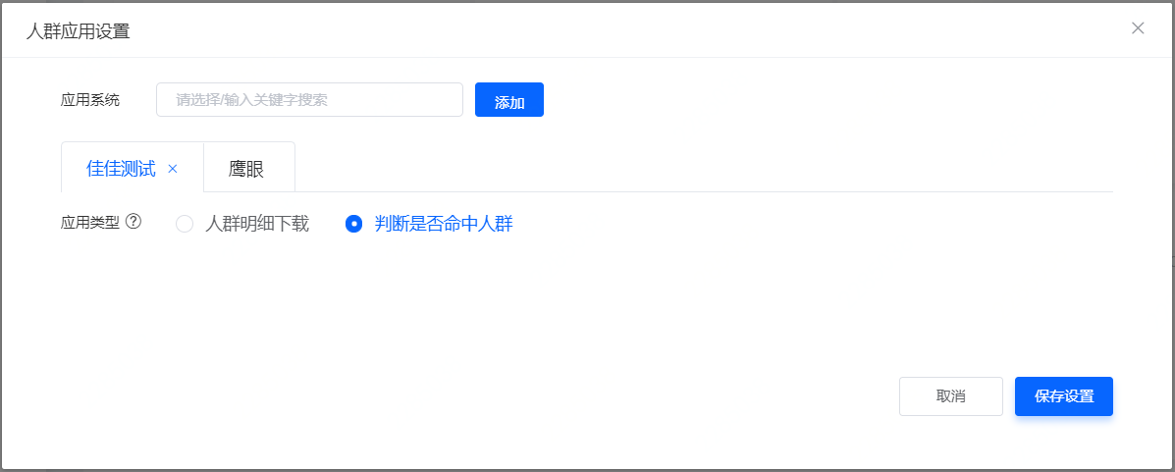

* + 1. 查看人群详情
       - * 人群详情信息：进入人群详情页，可进行人群的操作。可进行应用系统的信息修改。

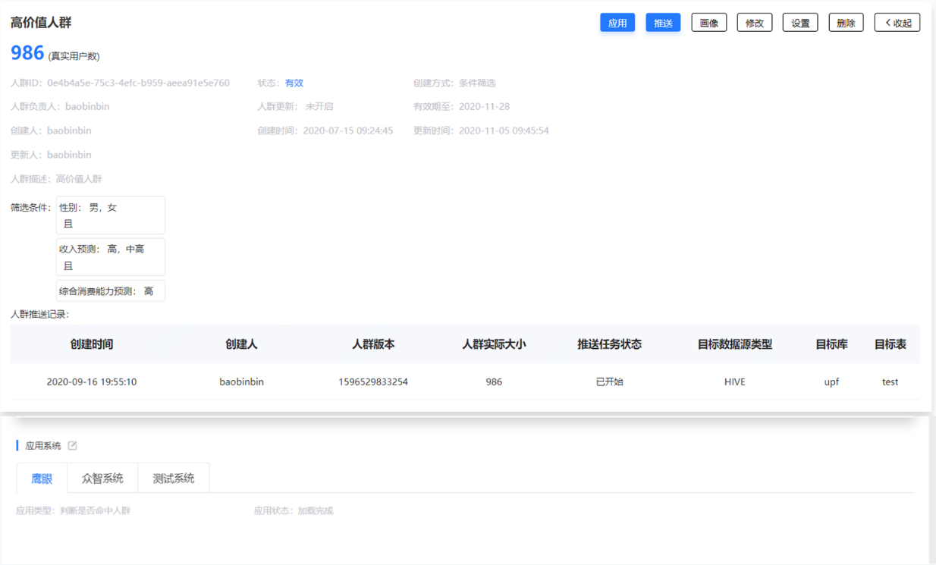

* + 1. 人群推送
       - * 进入人群详情页，点击人群推送。
         * 配置人群推送的目标库表信息；保存后配置管道的数据推送任务。
         * 弹窗填写推送信息

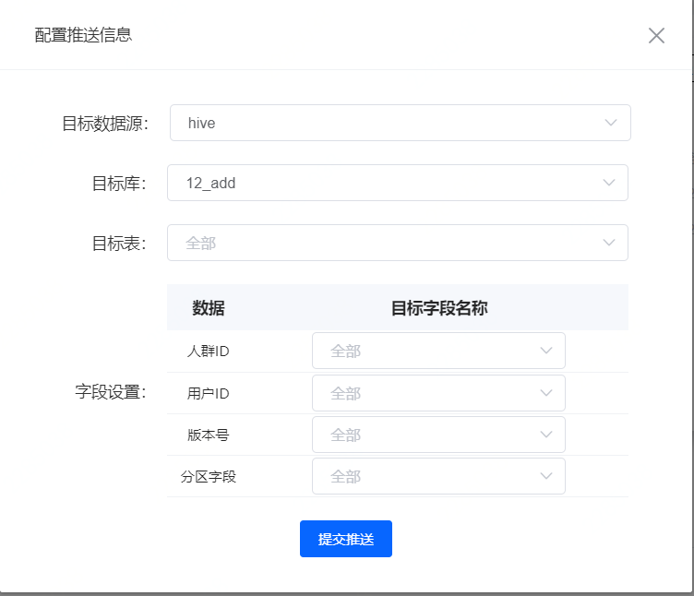

* + - * 1. 目标数据源：只能选择Hive；
        2. 目标库、目标表：选择目标集群有权限的库表；
        3. 信息字段设置：填写“人群ID、用户ID、版本号、分区字段”推送到的目标字段。
    1. 人群画像分析

详情可见3.2.2 “画像分析”

* + 1. 人群修改
       - * 点击“修改”，进入人群规则修改页面，可修改人群规则，并更新人群；

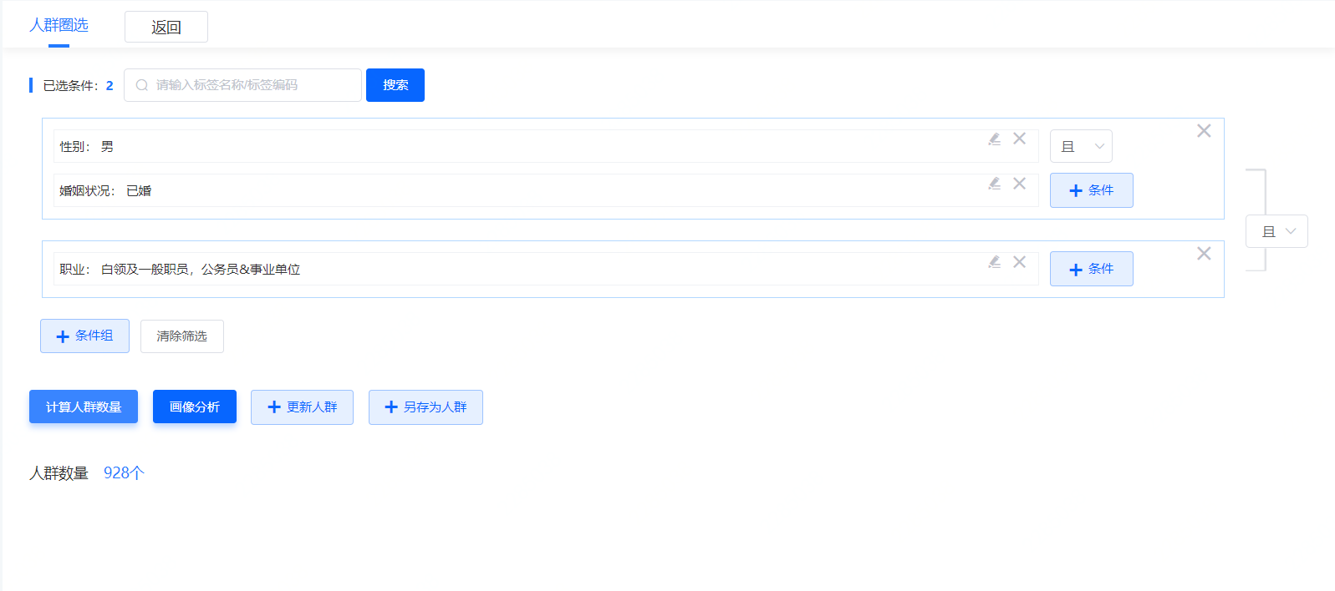

* + - * + 修改人群后，点击计算人群数量，再点击“更新人群“，弹窗提示“是否更新已有人群？”，点击“确定”，提示“更新成功/更新失败”。更新成功后，返回人群详情页，人群状态为“待生成”。
        + 点击“另存为人群”，填写人群设置信息，保存成新的人群。
    1. 人群设置
       - * 点击“设置”可修改人群的设置信息。
         * 开启人群更新，则每天根据人群的标签规则更新人群数据；关闭人群更新，则只生成一次行的人群包，不更新；有效期最长可设置一年。

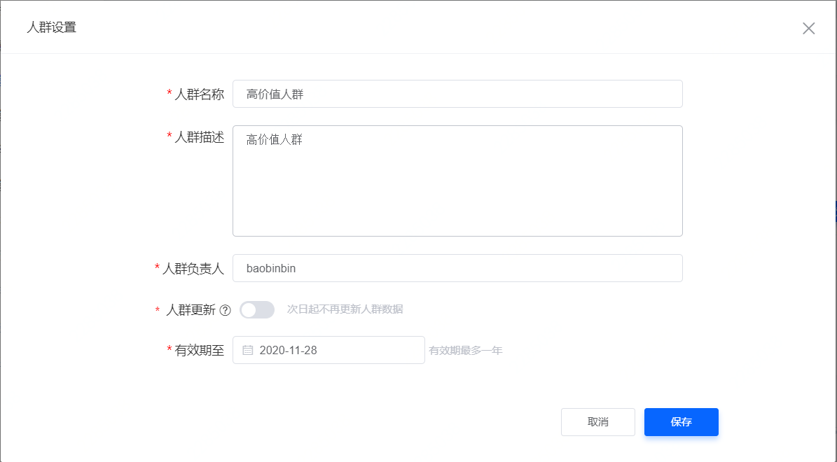

* + 1. 人群删除
       - * 点击“删除”，弹窗确认“是否确认删除人群”，点击确认，则删除。
    2. 全部人群
       - * 用户可查看所有的人群数据，只能进行“查看详情、画像”操作。
    3. 注意事项
    4. 人群如果不显示人群数量，如 ，则人群不能使用；失效状态的人群不能使用；
    5. 人群需要点击“应用”，推送到“应用系统”之后，才能被系统调用。
  1. 标签管理
     1. 功能介绍
     2. 离线标签：
        + - 功能说明：支持数据开发人员进行离线标签的注册。
          - 标签状态说明：



|  |  |  |
| --- | --- | --- |
| 状态 | 是否可以圈选 | 是否可以接口调用 |
| 待上线 | 否 | 否 |
| 已上线 | ”启用“则是；”停用“则否； | 是 |
| 已下线 | 否 | 否 |

* + 1. 实时标签：（只可以进行接口取值，不能进行人群圈选）

|  |  |  |
| --- | --- | --- |
| 模块 | 是否展示/可用 | 是否需要权限申请 |
| 标签市场 | 是 | 是 |
| 圈选页面 | 否 | / |
| 选择做画像分析 | 否 | / |
| 系统对接申请 | 是 | 是 |
| 标签取值接口 | 是 | 是 |

* + 1. 操作步骤
    2. 标签列表-离线
       - * 进入页面，默认更新机制“离线”；展示所有离线标签；切换到“实时”后，展示实时标签，无标签分类；列表字段不同。

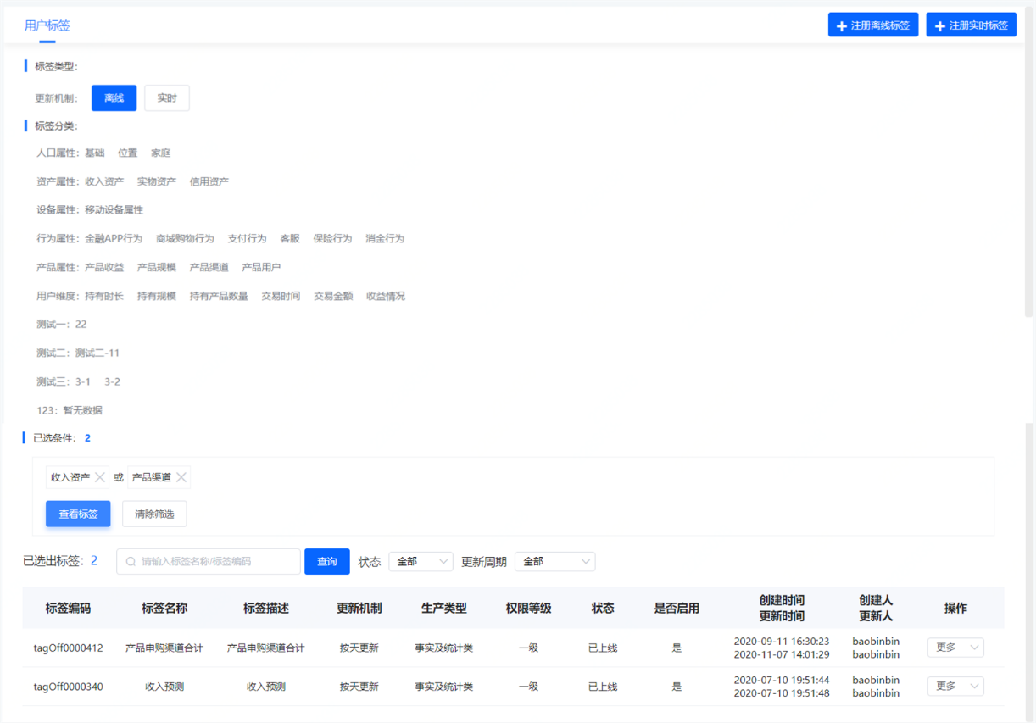

* + - * + 标签检索：展示标签的体系分类，左侧第一列为一级分类，每一个一级分类后面的一行为二级分类；点击二级分类，展示三级分类；可多选；选择分类后，点击“查看标签”，刷新列表页的数据；
        + 已选条件：展示已选分类； 点击“清除筛选”，清除所有已选分类，展示所有标签；
        + 标签搜索：提示“请输入标签名称/标签编码”，可通过“标签名称/标签编码”关键字搜索，模糊匹配；
        + 状态：“全部、待上线、已上线、已下线”，默认“全部”；
        + 更新机制：“全部、按天更新、按周更新、按月更新”，默认“全部”。
    1. 注册离线标签
       - * 标签管理页面，点击“注册离线标签”，进入注册离线标签页面。



* + - * + 字段说明：
        1. 标签名称：不能重复，保存时对“标签名称”进行重复性校验；
        2. 标签描述：描述标签的逻辑定义；
        3. 标签分类：选择所属标签分类，必须选择到最子级分类，只能选择一个分类；
        4. 标签类型：事实及统计类、挖掘预测类，可根据标签类型的实际情况选择；
        5. 权限等级：一级（敏感性较低，所有用户可直接使用，接口调用需单独申请授权）；

二级（敏感性较高，业务负责人/开发负责人 默认有权限，其他用户申请使用，需业务对接人审批，审批通过后可使用）；

* + - * 1. 业务对接人、负责人（开发对接人）：输入ERP并查询ERP信息；只能选择一个；（开发对接人即标签负责人，有修改标签的权限；业务对接人，如标签为敏感标签，其他用户申请使用，需业务对接人审批，审批通过后可使用）；
        2. 更新机制：选择更新机制（按天更新、按周更新、按月更新）；
        3. 是否启用：启用、停用。默认启用。如果启用，在“标签市场、圈选页面、标签权限申请页面、选择画像分析标签页面”展示；停用，不可以在“标签市场、圈选页面、标签权限申请页面、选择画像分析标签页面”展示。
        + 点击下一步，填写标签筛选维度的信息；



* + - * + 字段说明：
        1. 标签维度样式：圈选人群时，标签值的筛选样式；

21：枚举型-1级

11：日期型-年月日（1900-01-01~2050-01-01）

12：日期型-年（1900-2050）

13:日期型-月（1~12）

14:日期型-日（1~31）

15:时间型-时分秒（00:00:00~23:59:59）

16:时间型-时（0~24）

17:时间型-分（0~60）

18:时间型-秒（0~60）

19:时间型-时间窗口

31:自定义型-数值

32:自定义型-文本

只有选择“枚举型-1级”的时候，才能选择下面的“枚举组”选项；选择的“使用形式”会影响人群圈选时的前端展示形式；

* + - * 1. 标签维度状态：可选“有效、无效”，默认选择“有效”，选择有效的时候，可以在圈选的时候选择；无效，圈选页面不显示；
        2. 表名：可选择在“表管理”已注册的表；

列名：可选已选表的字段；

枚举值：点击“弹窗选择”。

* + - * + 点击弹窗选择编辑、添加枚举。
        + 可选择已有的枚举组/新建枚举（可添加多级枚举）。



* + - * + 填写枚举值：枚举值只可以填写数字（支持-9999至9999之间整数）中文含义：只可以填写中文；

可通过页面填写枚举值/通过上传Excel模板创建；

点击“保存”，保存注册信息，返回“标签列表页”，当前标签状态为”待上线“。

* + - * + 点击“部署”，弹窗提示“是否开发完成，上线标签”？点击确认，提示“部署成功”。部署成功，标签状态为“已上线”。



* + 1. 标签查看-离线
       - * 点击枚举组的“查看”，可以弹窗查看枚举信息。



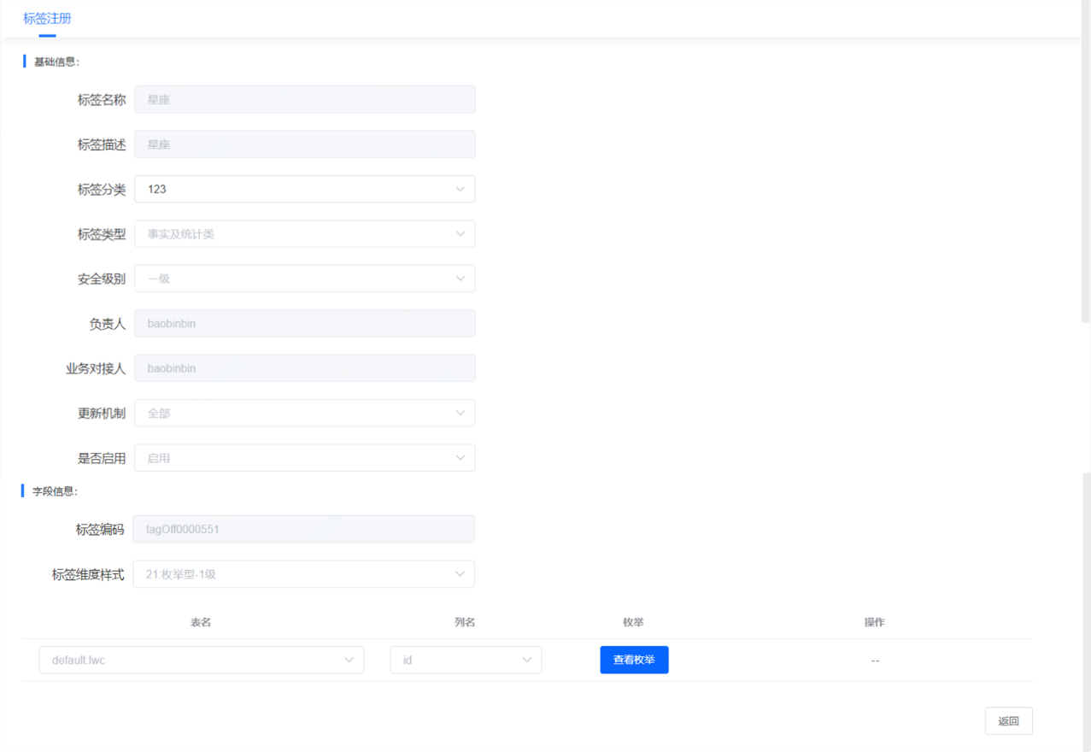

* + 1. 标签编辑-离线
       - * 点击标签列表的操作“编辑”，可以编辑标签信息。
         * 不可编辑字段：标签编码、表名、列名。



* + 1. 标签下线-离线（针对以上线产品 ）
       - * “已上线”状态的标签，可点击“下线”；标签下线后，标签不能在“标签市场”查看，且不能圈选、接口调用。

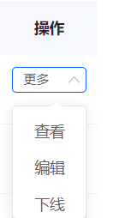

* + - * + 点击“下线”判断当前标签是否有下游应用（人群引用、取值调用）
        1. 如有，提示“该标签存在人群引用/标签取值调用，不可下线”；
        2. 如没有，提示“下线后用户无法使用，是否确认下线？”点击“确认”，下线标签；下线成功，提示“下线成功”，刷新列表页，标签状态为“已下线”。
    1. 标签删除（针对下线产品）
       - * “已下线”状态的标签，才可以删除。
         * 点击标签列表的操作“删除”，弹窗提示“是否确认删除？”点击确认，删除，并提示删除成功。



* + 1. 标签部署（针对下线产品）
       - * 点击“部署”，弹窗提示“是否开发完成，上线标签?”点击确认，提示“部署成功”。部署成功，标签状态为“已上线”。



* + 1. 标签列表-实时

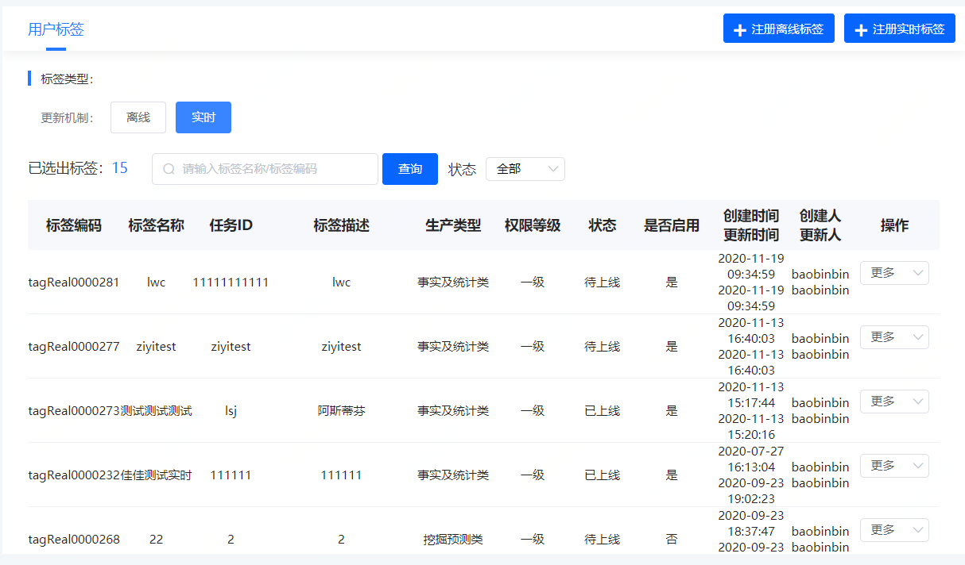

* + - * + “更新机制”切换到“实时”后，展示实时标签，无标签分类；列表字段不同。
        + 已选标签数量：展示符合检索条件的标签数量。
        + 标签搜索：提示“请输入标签名称/标签编码”，可通过“标签名称/标签编码”关键字搜索，模糊匹配。
        + 状态：“全部、待上线、已上线、已下线”，默认“全部”。
    1. 注册实时标签
       - * 标签管理页面，点击“注册实时标签”，进入注册实时标签页面。



* + - * + 实时标签注册页面：

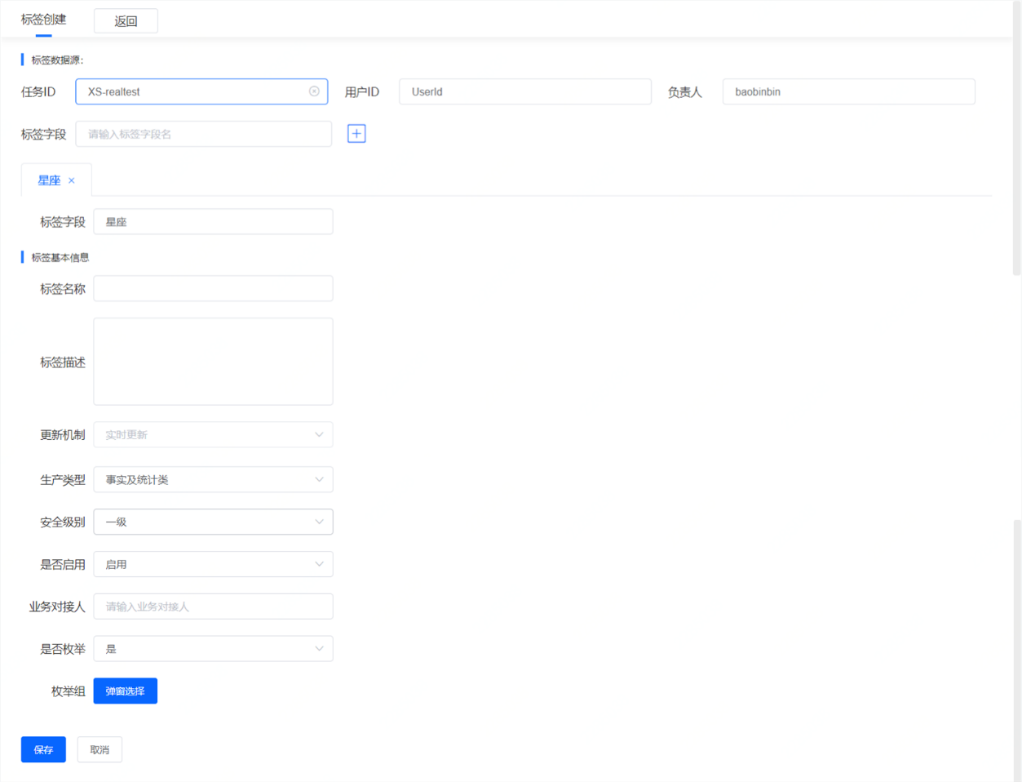

* + - * + 字段说明：
        1. 标签数据源：
  1. 任务ID：输入Topic中的任务ID字段名；
  2. 用户ID：输入Topic的用户ID字段名；
  3. 负责人：输入ERP并查询ERP信息；只能选择一个；（负责人即标签负责人，有修改标签的权限）；
  4. 标签字段：输入框，不超过100字符；提示“请输标签字段名”；输入后，点击 ，下面增加一个标签页；页签名为填写的“标签字段”；最多增加20个；可点击“X”删除页签，如果有修改，删除时提示“是否确认删除？”，点击“确认”，则删除；
  5. 标签字段：读取已经添加的标签字段，可以修改，修改后同步显示在页签标题上；
     + - 1. 标签基本信息:
  6. 标签名称：不可重复，保存时对“标签名称”进行重复性校验；
  7. 标签描述：描述标签的逻辑定；
  8. 更新机制：选择更新机制（按天更新、按周更新、按月更新）；
  9. 生产类型：事实及统计类、挖掘预测类，可根据标签类型的实际情况选择；
  10. 安全级别：一级（敏感性较低，所有用户可直接使用，接口调用需单独申请授权）；二级（敏感性较高，业务负责人/开发负责人 默认有权限，其他用户申请使用，需业务对接人审批，审批通过后可使用）；
  11. 是否启用：启用、停用。默认启用。如果启用，在“标签市场、圈选页面、标签权限申请页面、选择画像分析标签页面”展示；停用，不可以在“标签市场、圈选页面、标签权限申请页面、选择画像分析标签页面”展示；
  12. 业务对接人：输入ERP并查询ERP信息；只能选择一个；（业务对接人，如标签为敏感标签，其他用户申请使用，需业务对接人审批，审批通过后可使用）；
  13. 是否枚举：可选“是、否”，默认是；只有选择“是”的时候，才能选择下面的“枚举组”选项；
  14. 枚举值：点击“弹窗选择”；可选择已有的枚举组/新建枚举（可添加多级枚举）。

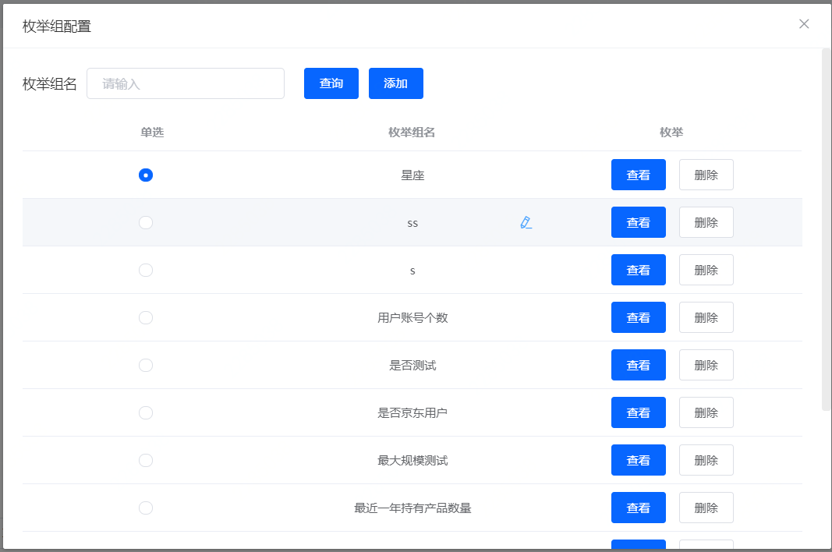

填写枚举值：枚举值只可以填写数字（支持-9999至9999之间整数）中文含义：只可以填写中文；

可通过页面填写枚举值/通过上传Excel模板创建；

点击“保存”，保存注册信息，返回“标签列表页”，当前标签状态为”待上线“。

* + 1. 标签查看-实时
       - * 可以查看所有标签列的实时标签信息，可切换tab展示。

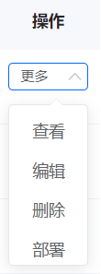

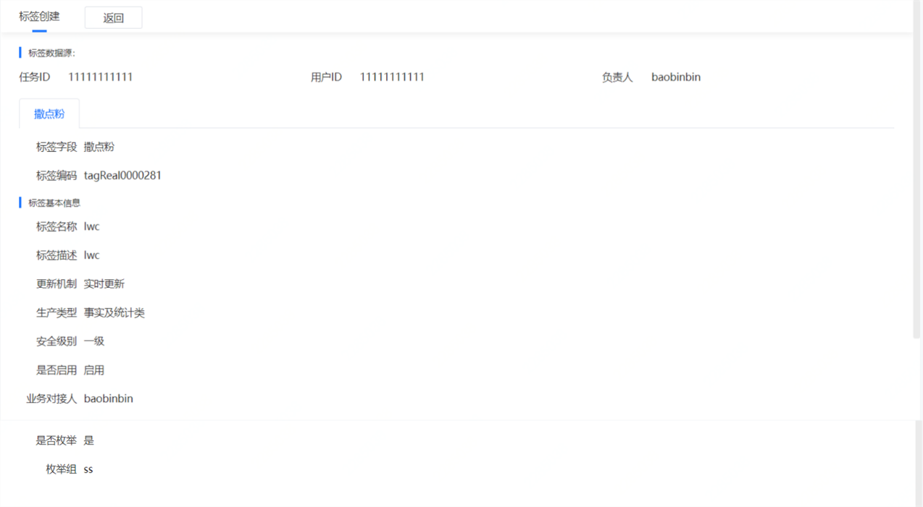

* + 1. 标签编辑-实时
       - * 点击标签列表的操作“编辑”，可以编辑标签信息。



* + - * + 可以编辑该标签所属实时任务ID下的所有标签（可切换tab编辑）。
        + 不可更改字段：任务ID、标签编码，其他都可以修改。

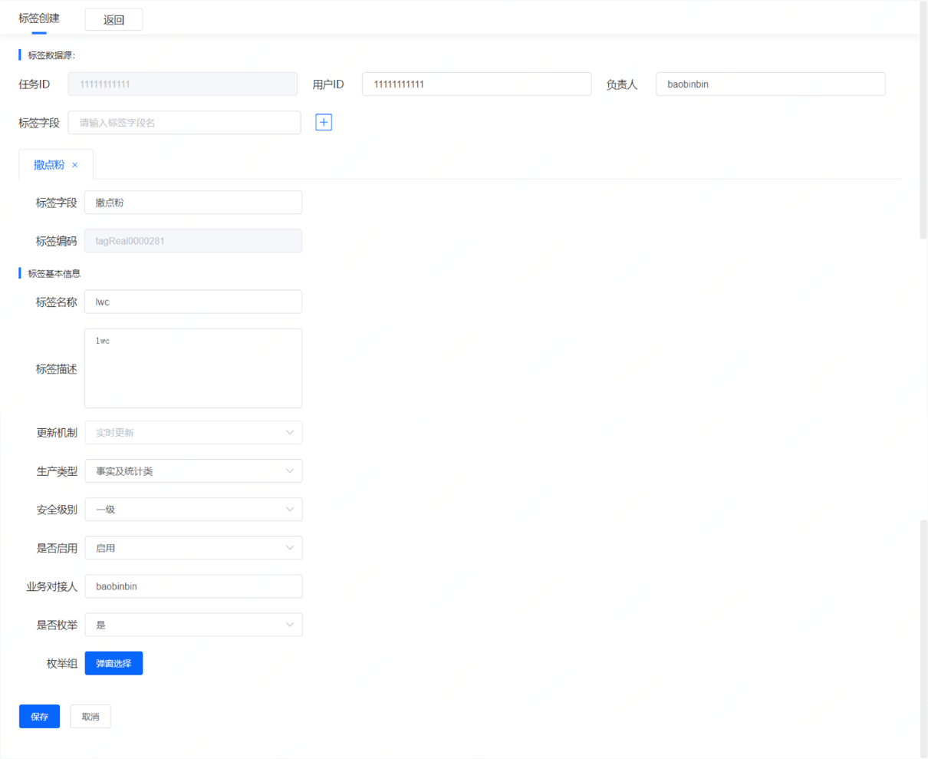

* + 1. 标签下线（针对以上线产品）

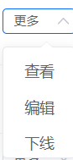

* + - * + “已上线”状态的标签，可点击“下线”；标签下线后，标签不能在“标签市场”查看，且不能圈选、接口调用。
        + 点击“下线”判断当前标签是否有下游应用（取值调用）；

如有，提示“该标签存在标签取值调用，不可下线”；

如没有，提示“下线后用户无法使用，是否确认下线？”点击“确认”，下线标签；下线成功，提示“下线成功”，刷新列表页，标签状态为“已下线”。

* + 1. 标签删除（针对待上线产品）



* + - * + “已下线”状态的标签，才可以删除。点击标签列表的操作“删除”，弹窗提示“是否确认删除？”点击确认，删除，并提示删除成功。
    1. 标签部署（针对待上线产品）



* + - * + 点击“部署”，弹窗提示“是否开发完成，上线标签?”点击确认，提示“部署成功”。部署成功，标签状态为“已上线”。
    1. 注意事项
    2. 管理员可以编辑、上线、下线所有的标签信息；数据开发只能编辑、上线、下线“开发负责人”为自己的标签；
    3. 注册实时标签功能为“数据开发”人员使用。在画像系统注册之前，需要已经将实时标签的计算结果数据，开发到消息体，消息体结构如下：

{“busiId”:”proc-abc”,”userId”:”a000001”,”col1”,”abc”,”col2”,”efg”}

busiId 为业务ID字段，userId为用户ID字段，busiId 和userId为必需字段；

* + 1. 实时标签不能用来做筛选，此处的信息只是用于页面展示、接口取值/查询；
  1. 我的系统
     1. 功能介绍
     2. 功能说明：支持用户申请对接系统，可对接标签、人群的接口服务。
     3. 使用角色：普通用户、数据开发
     4. 操作步骤
     5. 系统列表展示
        + - 可展示创建人或负责人是当前用户的系统。

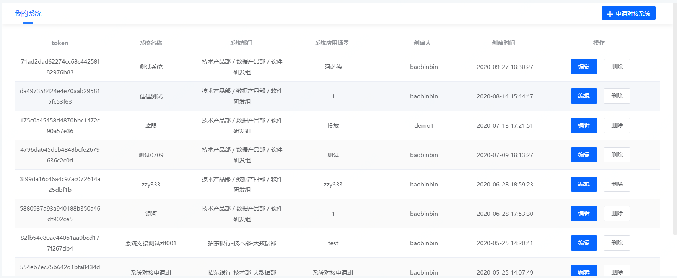

* + 1. 申请对接系统
       - * 点击“申请对接系统”，可填写对接系统信息，并点击“提交申请”，调用流程中心【接口】生成对接系统流程，需系统管理员审批。审批通过之后可以在“我的系统”列表展示。

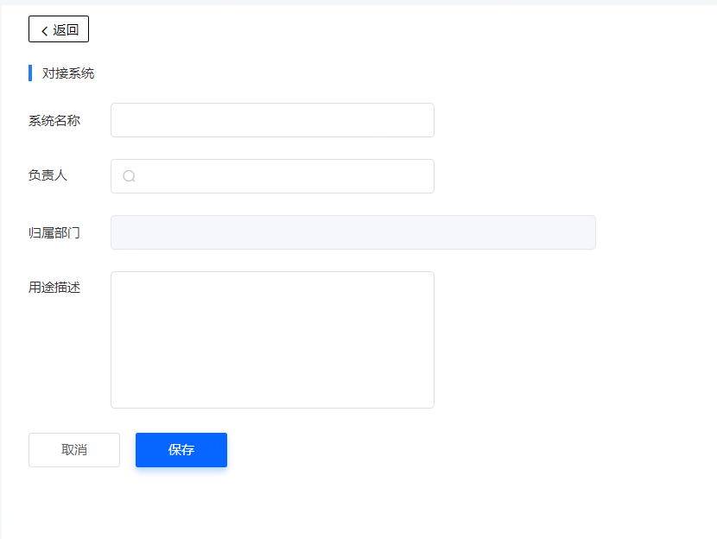

* + - * + 负责人：模糊匹配查询erp，查询并选择erp之后显示部门信息；可以选择多个erp，最多选择5个；
        + 部门：自动读取负责人部门；
    1. 编辑系统
       - * 点击“编辑”，进入“修改对接系统”页面。可修改“系统名称、负责人、归属部门、用途描述”。

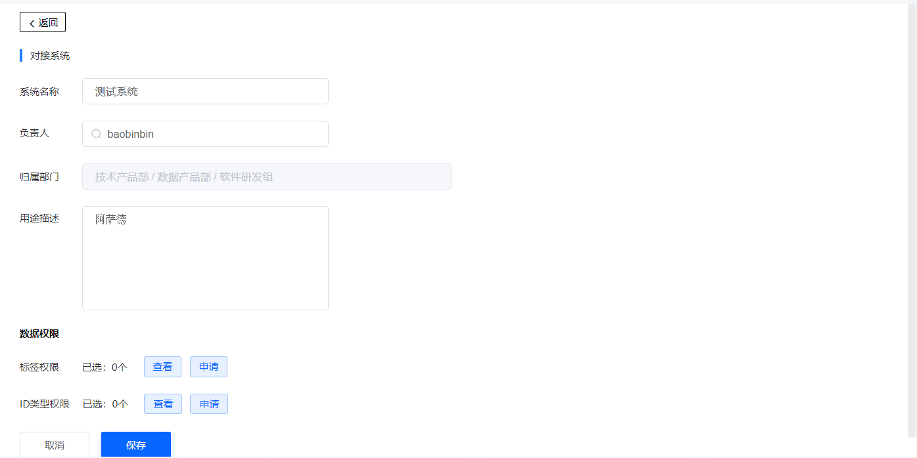

* + - * + 负责人：可以选择多个erp，最多选择5个。
        + 可申请标签权限，点击“申请”，弹窗选择需要申请的标签。

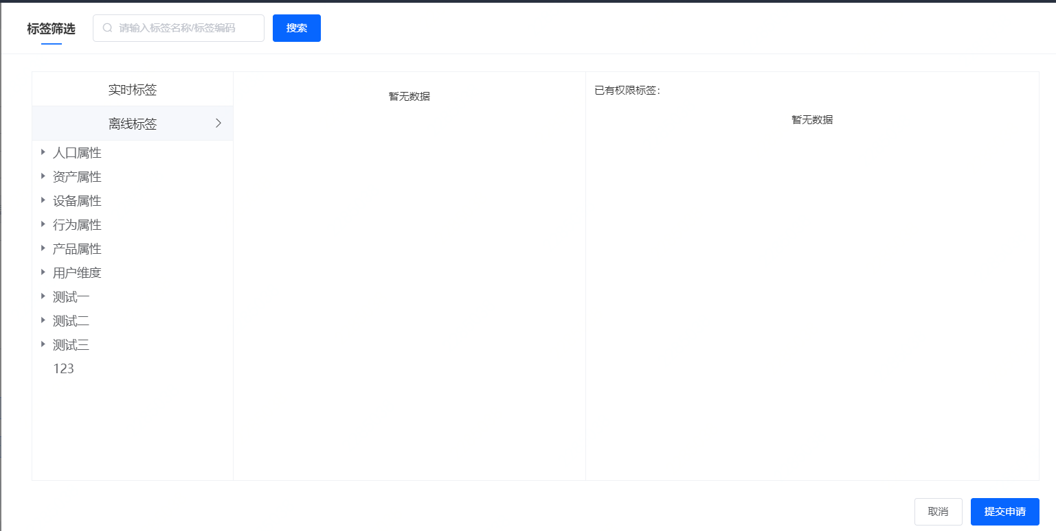

* + 1. 删除系统
       - * 点击列表的操作“删除”，弹窗提示“是否确认删除？”点击确认，删除，并提示删除成功。
    2. 注意事项
  1. 系统管理
     1. 用户标签
        1. 功能介绍

通过pin来查询用户身上的标签以及对应的枚举值。

* + - 1. 操作步骤
    1. 输入用户的pin；点击查询。

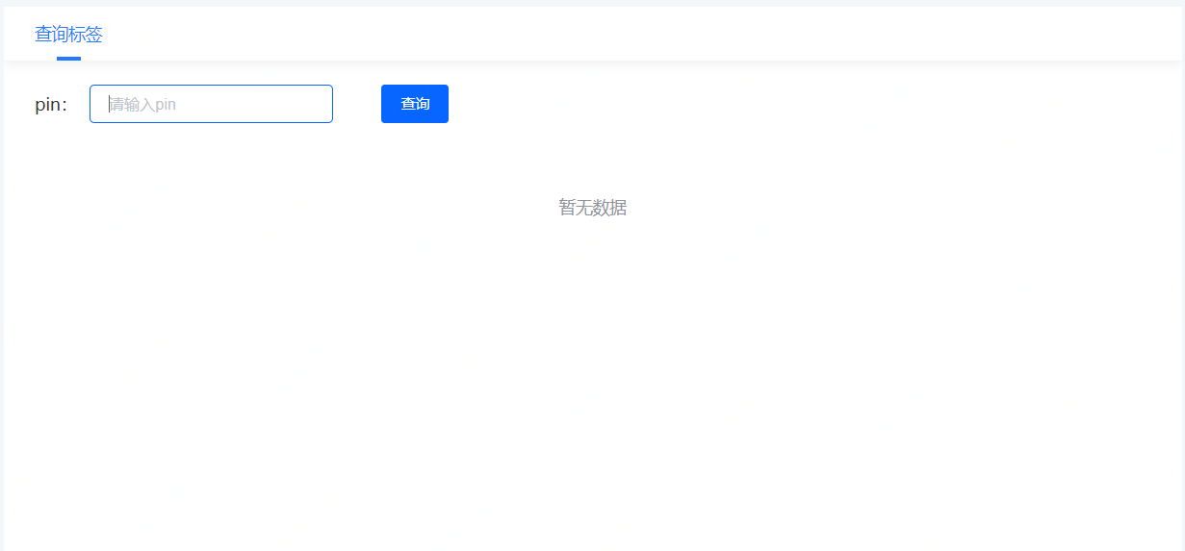

* + 1. 显示用户相应的标签以及标签的枚举值。

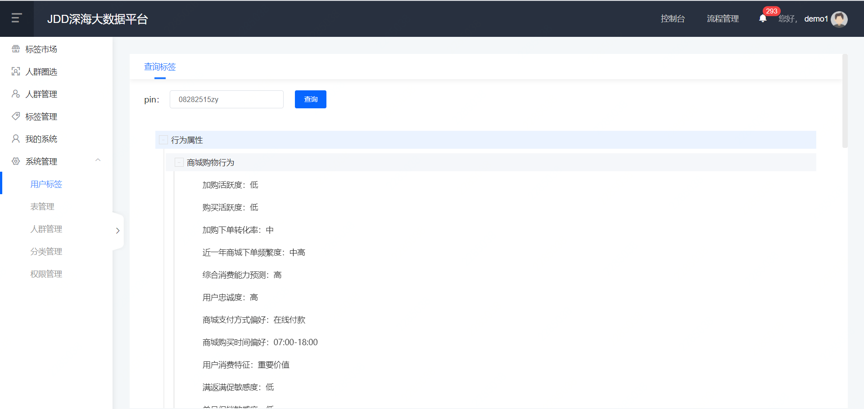

* + - 1. 注意事项
    1. 表管理
       1. 功能介绍

此功能将标签离线表注册到系统，支持标签圈选、接口调用。

* + - 1. 操作步骤
    1. 表列表展示

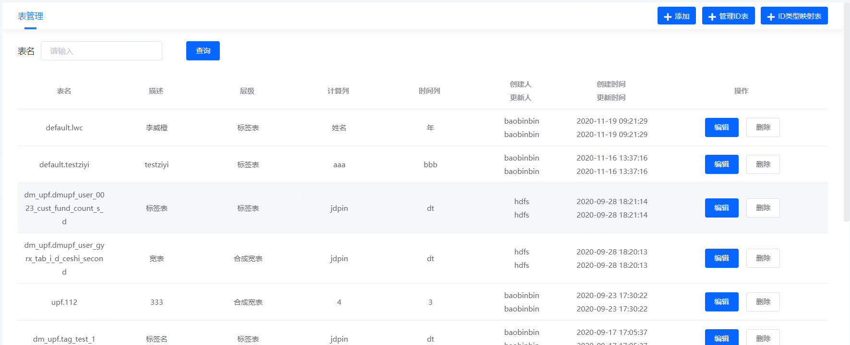

* + - * + 表搜索：可根据表名的关键词搜索，模糊匹配；点击“查询”，查看查询结果。
    1. 添加表

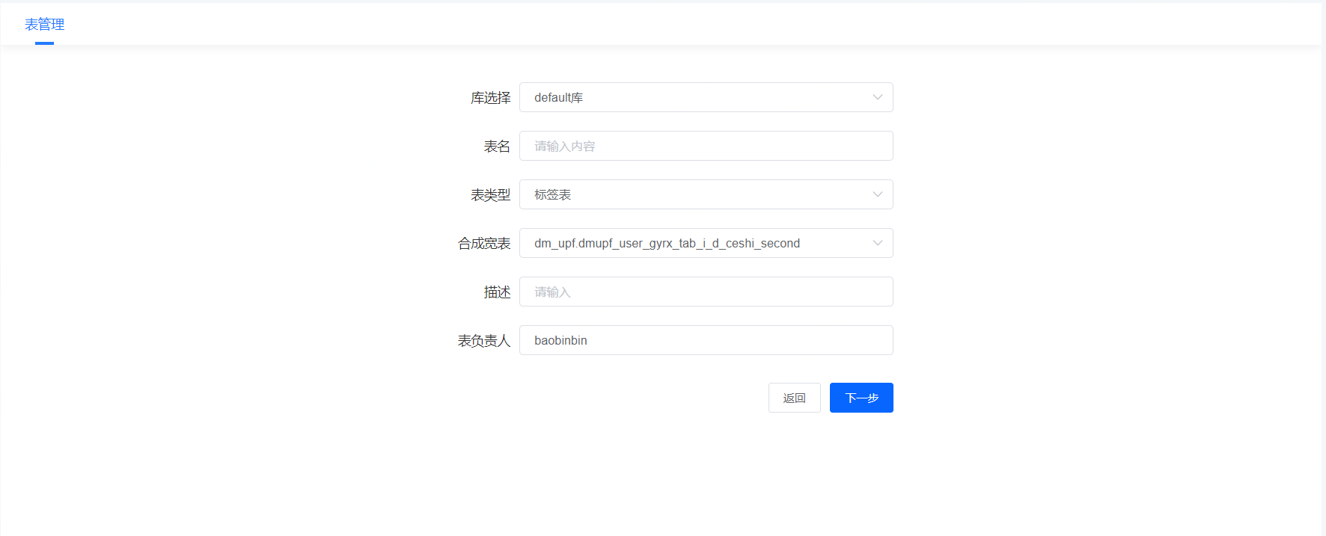

* + - * + 点击“添加表”，可进入页面添加表信息。
        + 需要先添加“合成宽表”，再添加“标签表”；“合成宽表”只要有一张就可以，如果已有，则不用再次添加。
        + 选择已经注册的”合成宽表”类型的表；选择后，系统自动将“标签表”合并到“合成宽表”中。
        + 填写表信息后，点击“下一步”，进入字段编辑页面。

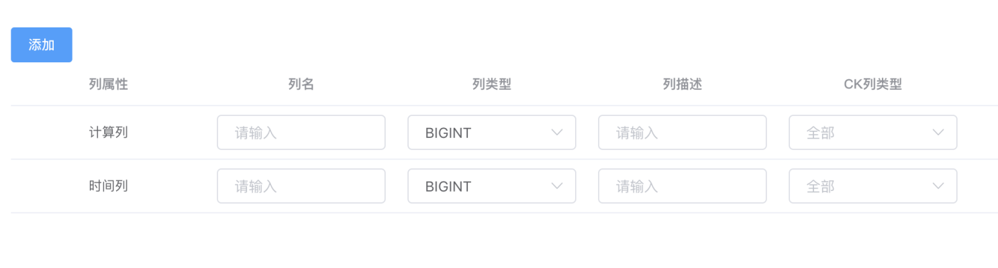

* + - * + 字段信息：默认1个计算列、1个时间列。
        + 计算列：主体ID列；时间列：时间分区列。
        + 列名可以手工输入，20字符以内；需要选择列字段对应的 CK列类型“Int8、Int16、Int32、Int64、Float64、String”，默认Int8。
        + 填写完成后，点击“保存”，提交表信息；点击“上一步”回到上级页面；点击“取消”，返回表列表页。
    1. 管理ID表
       - * 点击右上方“管理ID表”，可管理ID表信息；

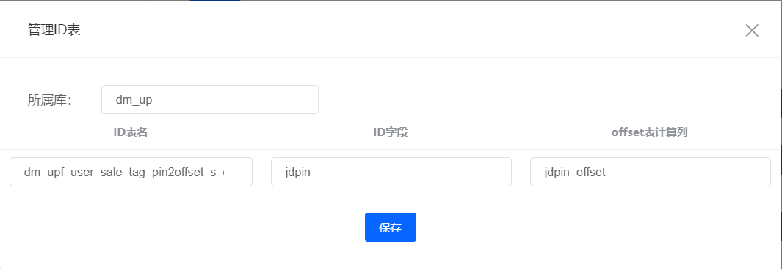

* + - * + 每个用户ID会有生成的一个offset。
    1. 编辑表
       - * 点击“编辑表”，可在列表直接编辑表信息。



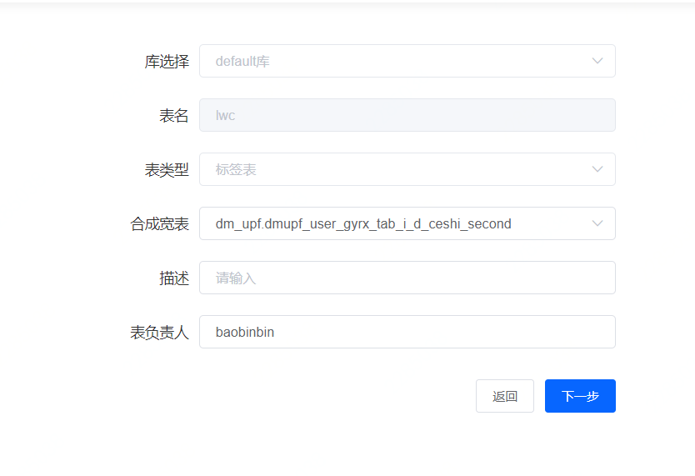

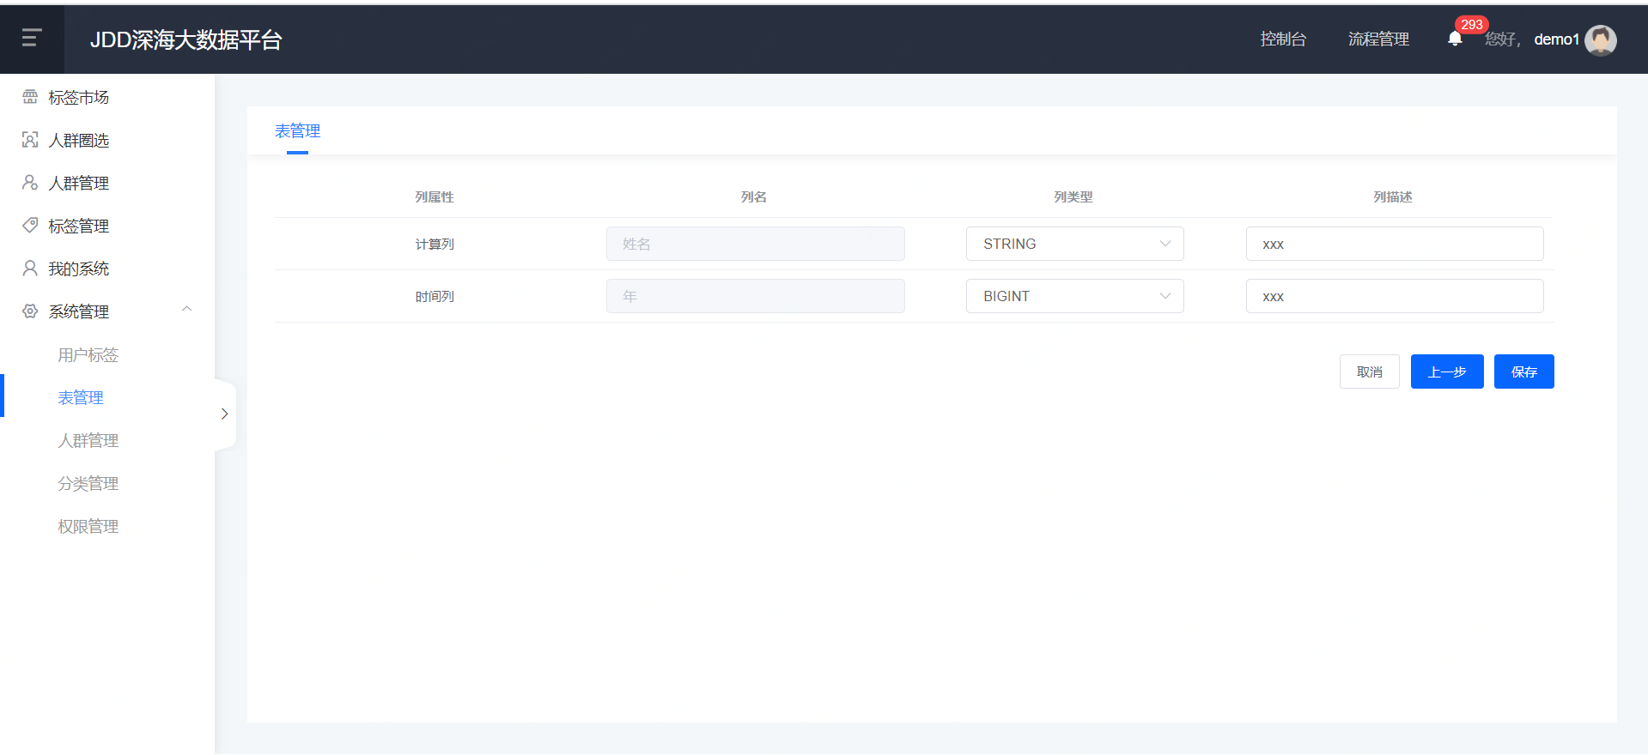

* + - * + 不可修改标注列名。
    1. 删除表
       - * 点击列表的操作“删除”，弹窗提示“是否确认删除？”点击确认，删除，并提示删除成功。
       1. 注意事项
    2. ID表是用户ID的全量表，需每日更新同步所有需要打标的用户ID数据到ID表内。
    3. 人群管理
       1. 功能介绍
    4. 功能说明：支持系统管理员管理人群信息（有人群负责人的操作权限）操作同人群管理。
    5. 使用角色**：**系统管理员
       1. 操作步骤
    6. 可以修改人群的标签条件规则； 人群修改；
    7. 可以修改人群的设置信息（人群名称、描述、负责人等）； 人群设置；
    8. 对人群进行画像分析（分析人群在标签枚举的分布情况）；人群画像分析；
    9. 应用人群到对接系统，提供接口调用服务； 人群应用；
    10. 查看人群详情信息；查看人群详情 ；
    11. 删除人群；激活失效人群；人群删除 。

* + - 1. 注意事项
    1. 分类管理
       1. 功能介绍
    2. 功能描述：管理员可以在系统维护标签的多级标签体系分类数据。
    3. 使用角色：管理员
       1. 操作步骤
    4. 分类列表

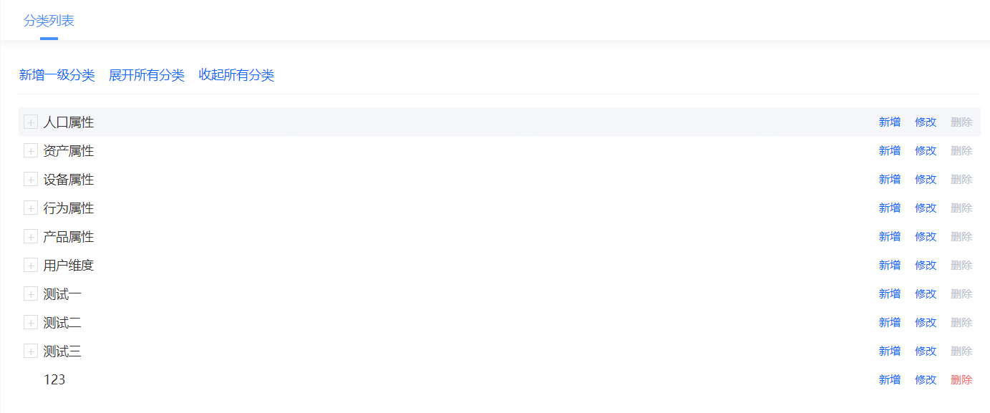

* + 1. 新增分类
       - * 可点击“新增一级分类”，增加顶级分类。

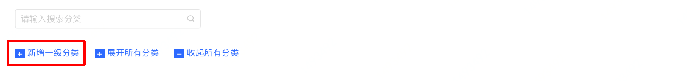

* + - * + 可在已有分类下，点击“新增”，增加子级分类；最多可以添加3级。

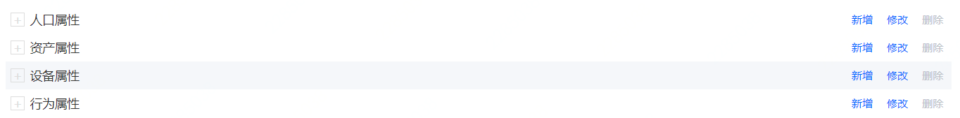



* + - * + 弹窗填写分类信息。

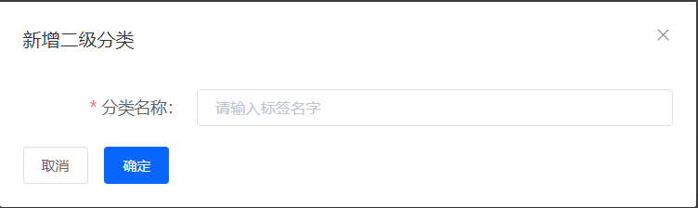

* + 1. 修改分类





* + - * + 点击操作中的“修改”，弹窗名称为“修改分类”，可以编辑分类信息；可编辑“分类名称”。

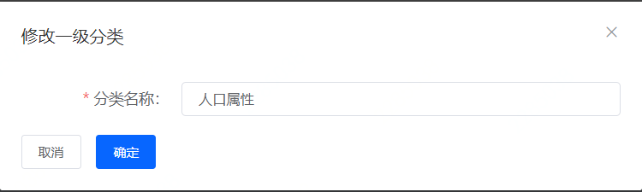

* + 1. 删除分类





* + - * + 点击操作“删除”，判断分类下是否有标签，如果分类下已有标签，不能删除。
      1. 注意事项
    1. 权限管理
       1. 功能介绍
    2. 用户角色、角色对应功能模块的管理。
    3. 用户标签权限管理：管理员在“系统管理-权限管理”页面，搜索用户，并对用户进行标签授权。
    4. 展示所有在“我的系统”中申请通过的系统；管理员可以在此维护系统信息、管理系统标签权限。
       1. 操作步骤
    5. 用户标签授权列表
       - * 展示“添加用户标签授权”、“用户申请标签”的授权记录（用户申请标签记录，默认操作人是admin）。

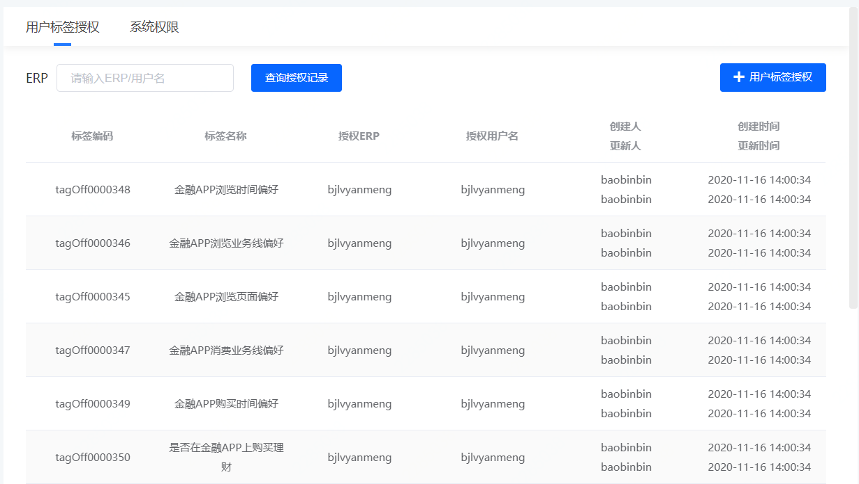

* + 1. 新增用户标签授权

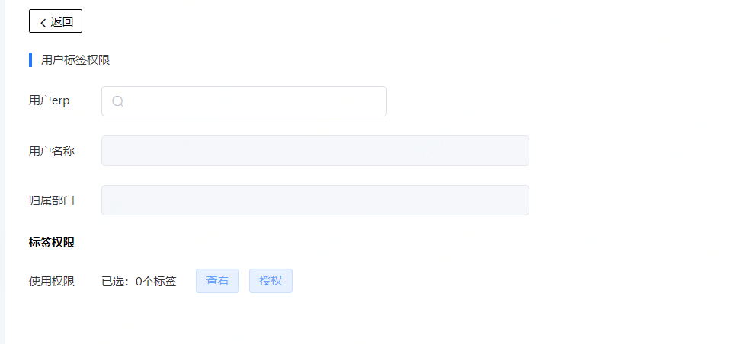

* + - * + 显示用户的ERP、姓名、归属部门信息。
        + 标签权限：点击“授权”，进入选择标签的页面（弹窗），可选择标签（选择的标签是标签等级为二级且未授权的标签）。

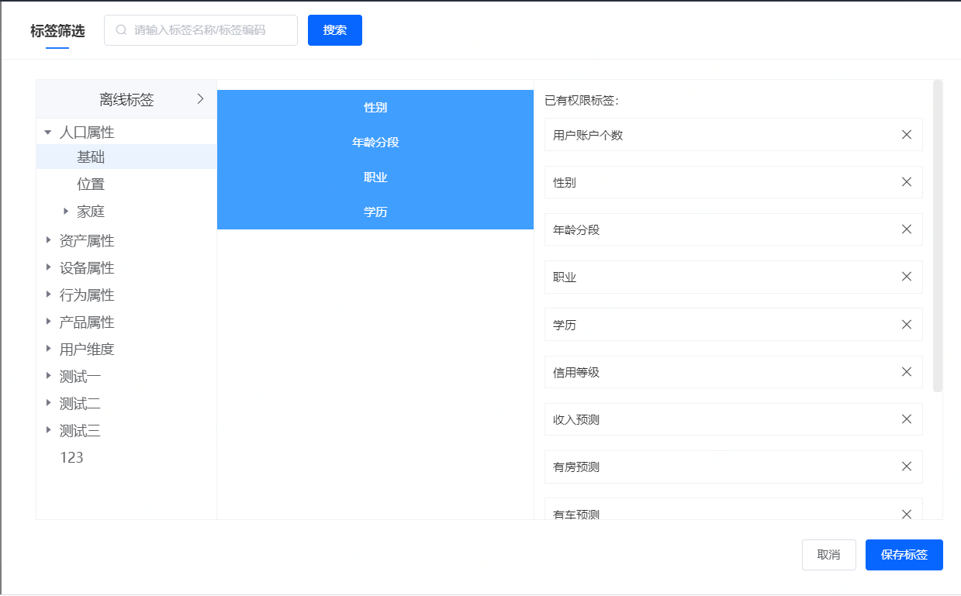

* + - * + “已有权限标签”显示已经有权限的标签，可以点击“X”删除标签。
        + 保存后，提示“添加成功”，关闭弹窗，返回“新增用户标签权限”页面。
        + 返回“用户标签授权”列表页，展示授权记录。
    1. 查看用户标签授权



* + - * + 标签权限：点击“查看”，弹窗查看已有标签权限列表。

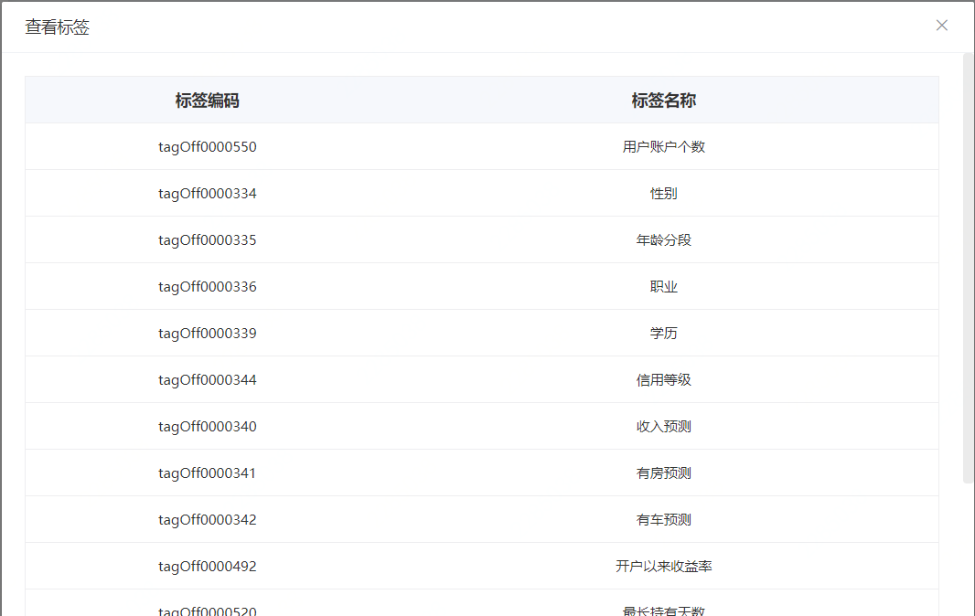

* + 1. 系统列表展示

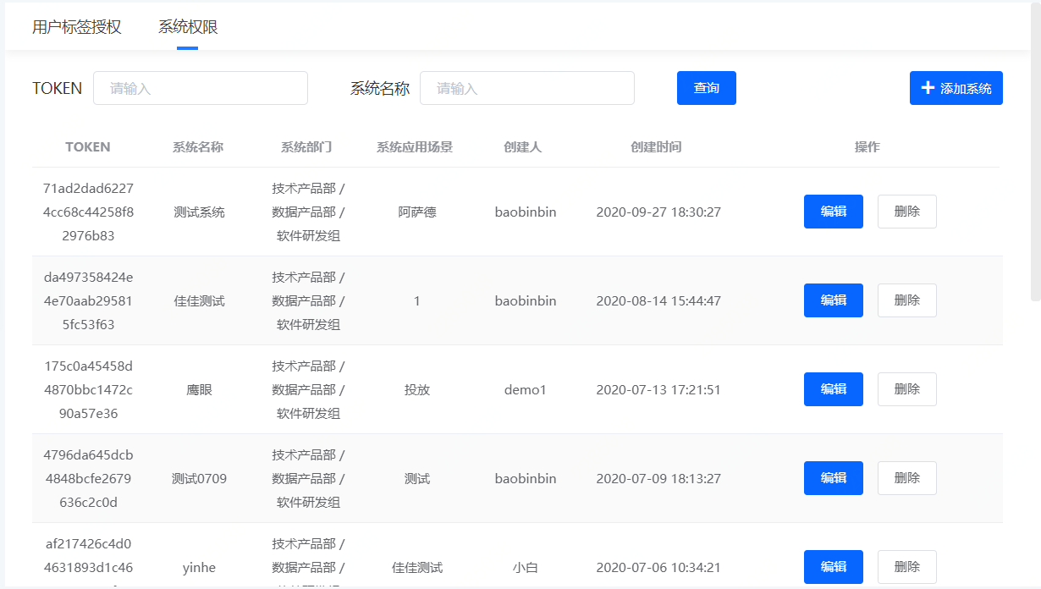

* + - * + 可通过token、系统名称关键词搜索。
        + 点击“查询”查询并显示查询结果。
    1. 添加系统
       - * 点击“添加系统”，可在列表下方添加系统信息。

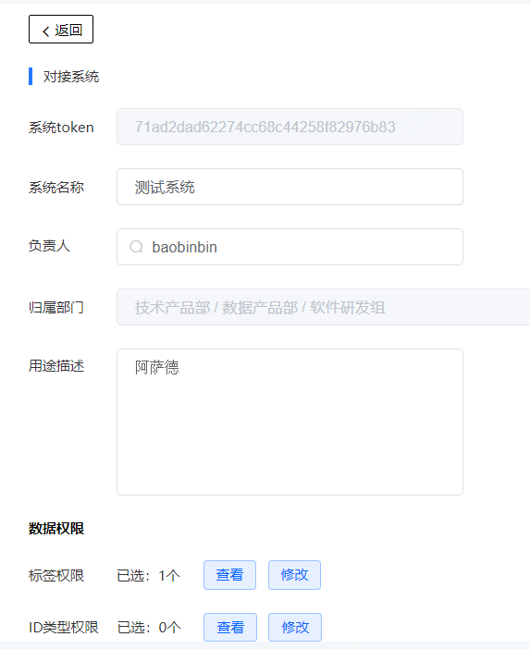

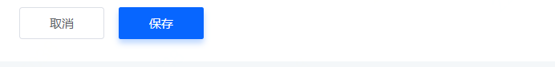

* + - * + 保存后，则新增对接系统，系统可用token调用接口。
    1. 编辑系统
       - * 点击“修改”，可编辑系统信息。





* + - * + 可编辑“系统名称、负责人、归属部门、用途描述”、标签权限。
        + 点击“标签权限-修改”，进入选择标签的页面（弹窗），可选择标签（选择的标签是没有权限的二级标签）。
        + “已选标签”显示已经有权限的标签，可以点击“X”删除标签。
        + 保存后，提示“添加成功”，关闭弹窗，返回“编辑用户信息”页面。

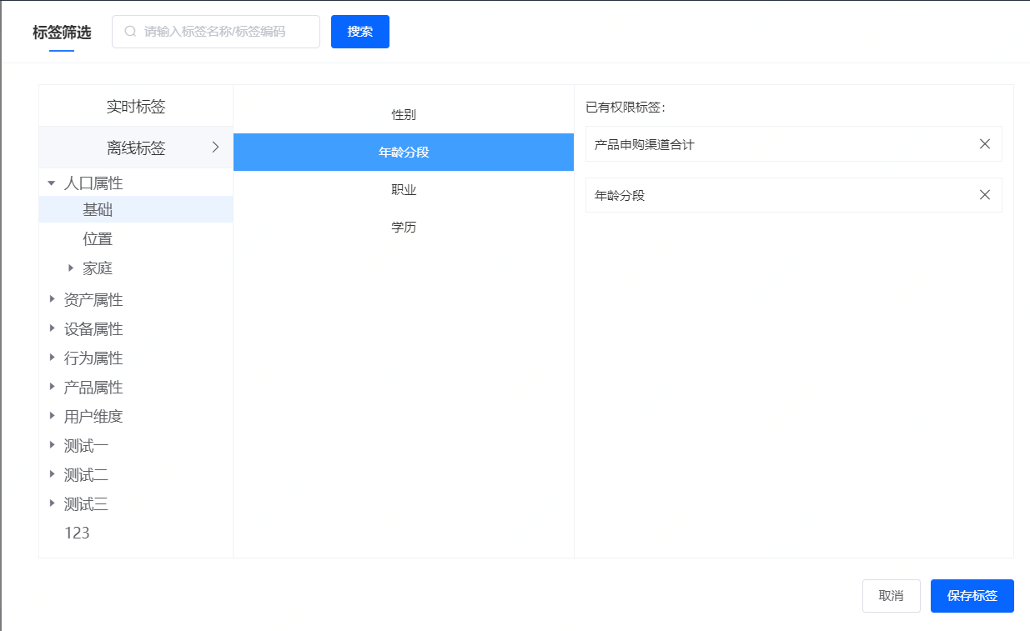

* + - * + 点击“ID类型权限-修改”，进入选择ID类型页面（弹窗），可选择授权的ID类型。

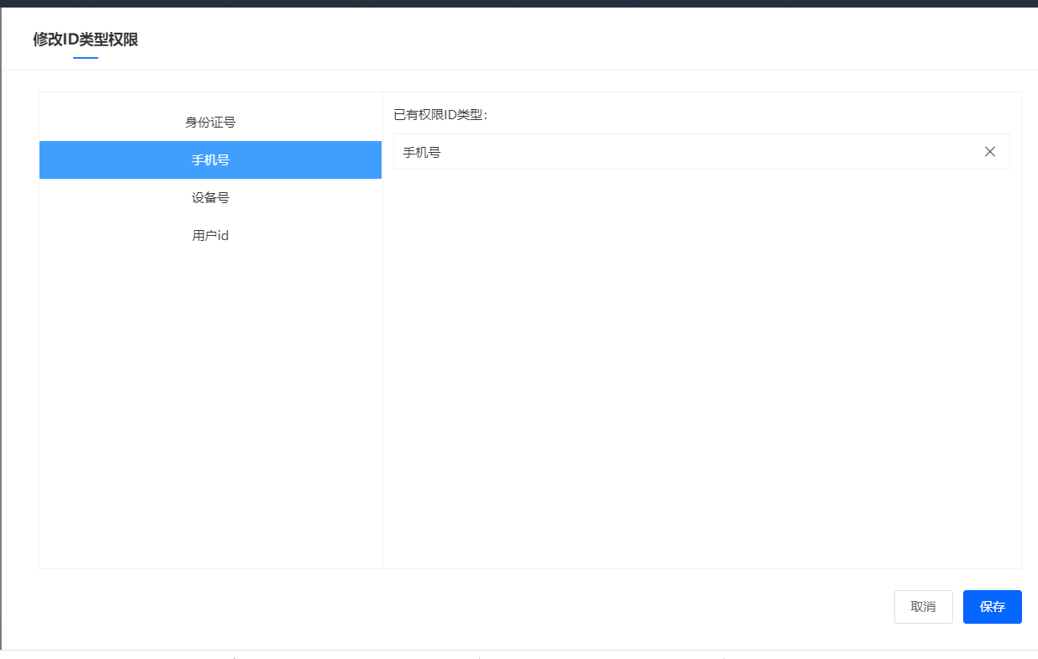

* + - * + “已有权限ID类型”显示已经有权限的标签，可以点击“X”删除ID类型。
        + 保存后，提示“添加成功”，关闭弹窗，返回“编辑用户信息”页面。
    1. 删除系统
       - * 点击列表的操作“删除”，弹窗提示“是否确认删除？”点击确认，删除，并提示删除成功。
       1. 注意事项
  1. 接口服务
     1. 标签取值接口

接口说明：支持API查询具体用户的标签值：

* + - * + 入参：用户ID、标签编码（可多个）
        + 出参：标签编码+标签值
    1. 人群命中判断接口

接口说明：支持API查询用户是否命中人群（是否在人群里）：

* + - * + 入参：用户ID、人群ID
        + 出参：命中/未命中
    1. 人群下载接口

接口说明：支持API查询人群的明细数据：

* + - * + 入参：人群ID
        + 出参：用户ID明细（可分页返回）

1. 常见问题

暂无